МИНИСТЕРСТВО НАУКИ И ВЫСШЕГО ОБРАЗОВАНИЯ РОССИЙСКОЙ ФЕДЕРАЦИИ

ПОЛИТЕХНИЧЕСКИЙ ИНСТИТУТ (ФИЛИАЛ)

ФЕДЕРАЛЬНОГО ГОСУДАРСТВЕННОГО БЮДЖЕТНОГО

ОБРАЗОВАТЕЛЬНОГО УЧРЕЖДЕНИЯ ВЫСШЕГО ОБРАЗОВАНИЯ

«ДОНСКОЙ ГОСУДАРСТВЕННЫЙ ТЕХНИЧЕСКИЙ УНИВЕРСИТЕТ»

В Г. ТАГАНРОГЕ РОСТОВСКОЙ ОБЛАСТИ

ПИ (филиал) ДГТУ в г. Таганроге

МЕТОДИЧЕСКИЕ УКАЗАНИЯ
по выполнению дипломного проекта (ВКР)
по специальности 15.02.08
«Технология машиностроения»

Таганрог
2022 г.
Методические указания по выполнению дипломного проекта
по специальности: 15.02.08 «Технология машиностроения»

Составители:
Преподаватель ___________ Т.В.Новоселова
«___»_____________2022 г.
Преподаватель ___________ Ю.Г.Чернега
«___»_____________2022г.

Методические указания к выполнению дипломного проекта (ВКР) рассмотрены и одобрены на заседании ЦМК «Технология машиностроения и сварочное производство»

Протокол №____ от «___» ______ 2022г.

Председатель ЦМК ____________ Т.В.Новоселова
«___»_____________2022г.

СОГЛАСОВАНО:

Зам. директора по УНР _______________ Т.А.Бедная
«___»_____________2022г.

Содержание

1 Цели и задачи дипломного проектирования | 4
2 Тематика дипломных проектов | 4
3 Содержание и объем дипломного проекта | 5
4 Оформление текстовой части дипломного проекта | 5
5 Нормоконтроль | 11
6 Отзыв на выпускную квалификационную работу | 12
7 Доклад и презентация | 12
8 Примерное содержание текстовой части дипломного проекта | 13
9 Методические указания по выполнению пояснительной записки дипломного проекта | 14
10 Организация и проведение защиты дипломных проектов | 22
Список рекомендуемой литературы | 23
Приложение 1 Титульный лист дипломного проекта | 24
Приложение 2 Форма задания на дипломный проект | 26
Приложение 3 Ведомость дипломного проекта | 29
Приложение 4 Форма отзыва на выпускную квалификационную работу | 31
Приложение 5 Образцы оформления чертежей | 32

1 Цели и задачи дипломного проектирования

Государственная итоговая аттестация выпускников ПИ (филиала) ДГТУ по программам СПО в соответствии с ФГОС проводится в форме - защиты выпускной квалификационной работы.
Выпускная квалификационная работа выполняется в виде дипломного проекта.
Дипломный проект является итоговой работой обучающегося, завершающий курс его обучения по специальности СПО 15.02.08 «Технология машиностроения».
Целью дипломного проектирования является оценка степени усвоения обучающимся компетенций, знаний и умений в пределах требований ФГОС, что позволяет проверить способность его к самостоятельной работе на промышленных предприятиях.
Выпускная квалификационная работа должна иметь актуальность, новизну и практическую значимость и выполняться по возможности по предложениям (заказам) предприятий, организаций или института.
Обучающиеся очной и заочной формы обучения выполняют дипломный проект в 8 семестре.

2 Тематика дипломных проектов

Темы выпускных квалификационных работ определяются на заседании предметно-цикловой комиссии и утверждаются директором института после предварительного заключения работодателей.
Обучающемуся предоставляется право выбора темы выпускной квалификационной работы, в том числе предложения своей тематики с необходимым обоснованием целесообразности ее разработки для практического применения.
Тематика выпускной квалификационной работы должна соответствовать содержанию профессионального модуля ПМ.01 Разработка технологических процессов изготовления деталей машин и ПМ.03 Участие во внедрении технологических процессов изготовления деталей машин и осуществление технического контроля, входящих в образовательную программу среднего профессионального образования по специальности.
Выпускная квалификационная работа может носить опытно-практический, опытно-экспериментальный, теоретический, проектный характер или отражать научно-исследовательскую тематику работ кафедры.
Примеры тем дипломных проектов.
1. Проектирование участка механического цеха по изготовлению детали «Колесо червячное №19»
2. Внедрение технологического процесса изготовления детали «Пиноль»
3. Внедрение технологического процесса изготовления детали «Клапан»
4. Спроектировать участок механического цеха обработки детали «Червяк»
5. Проектирование участка механического цеха по изготовлению детали «Плита кондукторная №17»
6. Спроектировать участок механического цеха обработки детали «Фланец»
7. Спроектировать участок механического цеха по изготовлению детали «Матрица», усовершенствовав заводской технологических процесс
8. Спроектировать участок механического цеха по изготовлению детали «Фланец»
9. Спроектировать участок механического цеха по изготовлению детали «Крышка подшипника»
10. Спроектировать участок механического цеха по изготовлению детали «Зубчатая рейка»
11. Проектирование участка механического цеха по изготовлению детали «Фланец №38»
12. Проектирование участка механического цеха по изготовлению детали «Вал №31»
13. Спроектировать участок механического цеха обработки детали «Вал»
14. Внедрение технологического процесса изготовления детали «Ступица»
15. Спроектировать участок механического цеха по изготовлению детали «Крышка»
16. Спроектировать участок механического цеха по изготовлению детали «Штуцер»
17. Проектирование участка механического цеха по изготовлению детали «Колесо коническое №21»
18. Внедрение технологического процесса изготовления детали «Вал-шестерня»
19. Спроектировать участок механического цеха обработки детали «Ось»
20. Спроектировать участок механического цеха обработки детали «Колесо зубчатое».
Задание выдается руководителем дипломного проекта в соответствии с темой, утвержденной приказом директора ПИ (филиала) ДГТУ. Задание подписывают руководители проекта по технологической части, зав.кафедрой и студент, принявший его к исполнению. Форма задания показана в приложение 1.

3 Содержание и объем дипломного проекта

Дипломный проект состоит из графической части, текстовой части с расчетами и приложений, в которых должны быть необходимые спецификации, технологический процесс механической обработки детали и др. Ориентировочный объем отдельных частей проекта должен быть следующим:
1. Графическая часть – 3-4 листа формата А1 ГОСТ 2.301-68.
2. Текстовая часть – 50-70 листов формата А4.
3. Технологические карты должны быть выполнены в соответствии с ГОСТ 3.1105-84, 3.1404-86, 3.1408-85.
Содержание графической части проекта должно дать достаточно полное и ясное представление о технологических и конструкторских решениях. Чертежи должны быть выполнены в соответствии с требованиями ЕСКД. Выбор соответствующего формата чертежа должен обеспечивать достаточно полное его заполнение (около 70% поля чертежа). Графическая часть проекта может содержать по выбору руководителя дипломного проекта в различных комбинациях следующие чертежи:
1. Чертежи детали и заготовки – 0,25-0,5 листа.
2. Технологическая карта механической обработки детали- 1-2 листа
3. Чертежи карт эскизов на операции механической обработки-0,5-1 лист.
4. Чертежи специальных мерительных инструментов – 0,25 листа.
5. Чертеж участка механической обработки детали– 0,25-0,5 листа

4 Оформление текстовой части дипломного проекта

Текстовая часть дипломного проекта выполняется на одной стороне листа А4 в соответствии с «Правилами оформления и требования к содержанию курсовых проектов (работ) и выпускных квалификационных работ», утвержденными приказом ректора ДГТУ №242 от. 16.12.2020 г.
Листы пояснительной записки оформляются в рамках, с основной надписью по формам 2 и 2а (для текстовых документов) по ГОСТ ЕСКД 2.104, соблюдая следующие размеры:
- расстояние от рамки формы до границ текста в начале и в конце строк – не менее 3 мм;
- расстояние от верхней и нижней строки текста до верхней и нижней рамки должно быть не менее 10 мм;
- гарнитура шрифта - Times New Roman;
- размер шрифта для основного текста - 14;

- междустрочный интервал - 1,5
- размер шрифта для примечаний, ссылок - 12;
- абзацный отступ -1,25 мм;
- выравнивание основного текста - по ширине страницы.
Перенос в словах допускается использовать, кроме заголовков.
Для заполнения ячеек основной надписи:
- гарнитура шрифта Arial;
- курсив;
- для обозначения работы размер - 20.
Наименование структурных элементов «Аннотация», «Содержание», «Введение», «Заключение», «Приложение», «Перечень использованных информационных ресурсов» пишут с новой страницы, с прописной буквы, полужирным шрифтом, размером 16, без точки в конце, располагая по центру.
Заголовки разделов (подразделов) основной части пишут, с прописной буквы, полужирным шрифтом, размером 16 (для подразделов размер шрифта - 14), без точки в конце, с абзацного отступа, равного 1,25 мм. Заголовки разделов пишут с новой страницы.
Если заголовок раздела (подраздела), приложения, таблицы, рисунка занимает две строки и более, то его следует записывать через одинарный межстрочный интервал. Если заголовок состоит из двух предложений, их разделяют точкой.
Не допускается размещать заголовки подразделов в нижней части листа, если под ними помещается менее двух строк текста.
Расстояние между заголовком раздела (подраздела) и предыдущим или последующим текстом, а также между заголовками раздела и подраздела должно быть равно двум межстрочным интервалам, применяемым в основном тексте.
Рисунки, таблицы нумеруют арабскими цифрами сквозной нумерацией в пределах текста работы, приводя их номера после слов «рисунок», «таблица». Допускается нумерация рисунков и таблиц в пределах раздела.
На все рисунки и таблицы должны быть приведены ссылки в тексте, при этом следует писать слова «рисунок», «таблица» полностью с указанием номера.
Примеры
Правильно:
«...данные приведены в таблице 4» (при сквозной нумерации по всему тексту ПЗ). или
«. в соответствии с таблицей 3.2.» (при нумерации в пределах раздела 3).
«. как указано на рисунке 2».
Неправильно:
«.в соответствии с табл. 3.2.».
- «. как указано на рис. 2».
Нумерация страниц работы сквозная, начинается с титульного листа. Титульный лист, бланк задания, аннотацию включают в общую нумерацию страниц, начиная с титульного листа, но номера страниц на них не проставляют. Номера страниц проставляют в основной надписи арабскими цифрами с выравниванием по правому краю. Рисунки и таблицы на листе формата А3 учитываются как одна страница. Таблицы объемом больше одной страницы допускается приводить в приложении.
Листы спецификаций, перечней элементов, технологических документов, размещенных в приложениях имеют собственную внутреннюю нумерацию страниц.
Наименование темы курсового проекта (работы), ВКР на титульном листе, бланке задания и в основной надписи должно полностью соответствовать теме, утвержденной приказом ректора, которая, в свою очередь, в полной мере согласуется с базой практики и объектом исследования (изучения).
В тексте письменной работы не допускается применять:
- сокращения обозначений единиц величин, употребляемых без цифр, за исключением таблиц и расшифровок формул и рисунков;
- математические знаки величин без числовых значений, например, «>» (больше), «<» (меньше), «=» (равно), «>» (больше или равно), «^» (неравно), «<» (меньше или равно), а также знаки «%» (процент), «№» (номер), знак «0» для обозначения диаметра (следует писать слово «диаметр»);
- индексы стандартов, технических условий, например, (ГОСТ, ОСТ, СТО, ТУ и т. д.) без регистрационного номера.
Пример
Правильно:
- ... определяется отношением фактического числа техники к нормативной потребности в ней, выраженный в процентах».
Неправильно:
«.определяется отношением фактического числа техники к нормативной потребности в ней, в %».
В тексте работ допускается использовать сокращения слов в соответствии с ГОСТ Р 7.0.12, например, так далее - т.д.; тому подобное - т.п.; и другие - и др.; в том числе - в т.ч.; прочие - пр.; так как - т.к.; страница - с.; годы - гг.; смотреть - см.; включительно - включ; автор - авт.; библиотека - б-ка; включительно - включ.; диссертация - дис.; доцент - доц.
При необходимости сокращений полное название следует приводить при его первом упоминании в тексте и в скобках - сокращенное название или аббревиатуру.
При последующем упоминании употребляют сокращенное название или аббревиатуру.
Пример — Люминесцентный магнитный порошок (ЛМП)...
Допускается вносить исправления в тексте подчисткой или закрашиванием корректором белого цвета и нанесением на том же месте исправленного текста (графики) черной пастой рукописным способом.
Текстовая часть дипломного проекта (включая приложения) должна иметь твердый переплет.
Рецензия и отзыв руководителя на ВКР не подшиваются в пояснительную записку.
Все части пояснительной записки должны соответствовать требованиям нормативных документов в части нормоконтроля.
Титульный лист является первым листом пояснительной записки (далее ПЗ). Оформлять его следует на белой бумаге формата А4 (210x297 мм) по ГОСТ 2.301 (приложение 2).
Обозначение титульных листов 15.02.08.XXZZFF.RRR ДП.
- первые две цифры XX - последние цифры номера зачётной книжки студента.
- вторые две цифры ZZ - порядковый номер сборочного чертежа или чертежа общего вида. Данные цифры используются только при шифровании чертежей сборочных единиц, для пояснительной записки ZZ - 00.
- третьи две цифры FF - порядковый номер сборочной единицы по чертежу общего вида. Для пояснительной записки FF - 00.
Порядковый регистрационный номер RRR, состоящий из трёх знаков, включает номер чертежа детали, входящей в состав сборочной единицы. Для пояснительной записки RRR - 000. Примеры обозначения документов. Номер зачётной книжки студента 0910976.
Обозначение дипломного проекта | 15.02.08.760000.000 ДП
Пояснительная записка | 15.02.08.760000.000 ПЗ
Ведомость проекта | 15.02.08.760000.000 ВП
Сборочный чертёж сборочной единицы (например калибр-пробки) | 15.02.08.760001.000 СБ
Чертёж детали | 15.02.08.760000.001 ЧД
Чертёж заготовки | 15.02.08.760000.001 ЧЗ
Технологическая карта на механическую обработку детали | 15.02.08.760000.001 ТК
Карта эскизов на операцию | 15.02.08.760000.001 КЭ
Карта наладки на операцию | 15.02.08.760000.001 КН
Спецификация сборочной единицы | 15.02.08.760001.000
Комплект технологической документации | 15.02.08.760001.001 КД
Маршрутные карты на технологический процесс | 15.02.08.760001.001 МК
Операционные карты на технологический процесс | 15.02.08.760001.001 ОК
Управляющая программа на обработку детали | 15.02.08.760001.001 УП

Технологические документы должны включать:
- титульный лист, оформленный в соответствии с ГОСТ 3.1105-84 «ЕСТД. Форма и правила оформления документов общего назначения» (форма 2а).
- маршрутную карту, оформленную по ГОСТ 3.1118-82 «ЕСТД. Формы и правила оформления маршрутных карт»;
- операционные карты механической обработки и операционные расчётно-технологические карты на технологические операции, на станках с ЧПУ - по ГОСТ 3.1404-86 «ЕСТД. Формы и правила оформления документов на технологические процессы и операции обработки резанием»;
- карты эскизов (в случае необходимости) по ГОСТ 3.1105-84 и ГОСТ 3.1128-93 «ЕСТД. Общие правила выполнения графических технологических документов»;

4.1 Единицы величин, их обозначения и числовые значения
В тексте работы применяют стандартизованные единицы величин в соответствии с ГОСТ 8.417. Применение в работе разных систем обозначения единиц величин не допускается.
В работе допускается применять либо международные, либо русские обозначения единиц величин. Одновременное применение обозначения обоих видов в одной и той же работе не допустимо.
Между последней цифрой числа и обозначением единицы величины оставляют пробел.
Пример -100 кВт; 80 %; 20 °С.
Исключения составляют обозначения в виде знака, поднятого над строкой, перед которыми пробел не оставляют
Пример - +20°; 10".
Не допускается отрывать обозначение единиц величин от чисел переносом на другую строку.
Пример
Правильно
Стандартными размерами ключа являются 40, 56, 64, 80, 128, 192 и 256 бит.
Неправильно
Стандартными размерами ключа являются 40, 56, 64, 80, 128, 192 и 256 бит.
Буквенные обозначения единиц величин (международные и русские) включая приставки, печатают прямым шрифтом, например, г (грамм), кг (килограмм), мм (миллиметр), ч (час); сокращенные обозначения единиц измерения, образованные от имени собственного, пишутся с прописной буквы, например, Вт (ватт), Дж (джоуль), кВт (киловатт) и т.д.
Буквенные обозначения единиц величин, входящих в произведение, отделяют
друг от друга точками на средней линии как знаками умножения. Не допускается использовать для этой цели символ "х".
Пример — Н·м; А·м²; Па·с.
Примечания
1. В машинописных текстах допускается точку не поднимать.
2. Допускается буквенные обозначения единиц, входящих в произведение, отделять пробелами, если это не вызывает недоразумения.
В буквенных обозначениях отношений единиц в качестве знака деления используют только одну косую или горизонтальную черту. Допускается применять обозначения единиц в виде произведения обозначений единиц, возведенных в степени (положительные и отрицательные).
При применении косой черты обозначения единиц в числителе и знаменателе помещают в строку, при этом произведение обозначений единиц в знаменателе заключают в скобки.
Пример — Вт/(м²К); м/с; Вт/(м-К).
Обозначения производных единиц, не имеющих специальных наименований, следует образовывать с применением обозначений основных, дополнительных и производных единиц и знаков умножения, деления и возведения в степень. В качестве знака умножения следует применять точку на строке (•), деления - косую черту (/) и возведения в степень - цифру, соответствующую показателю степени, помещаемую непосредственно после обозначения единиц в строку с ним. При возведении в отрицательную степень перед цифрой следует ставить дефис (-).
Примеры
- ом·м (ом-метр).
- лк·с (люкс-секунда).
- м/с (метр в секунду).
- м² (квадратный метр).
- кг/м³ (килограмм на кубический метр).
- м⁻¹ (метр в минус первой степени).
Обозначения единиц помещают за числовыми значениями величин и в строку с ними кроме единиц величин, помещаемых в таблицах. Числовое значение, представляющее собой дробь с косой чертой, стоящее перед обозначением единицы, заключают в скобки.
Пример - (1/60) s'¹.
Не допускается комбинировать сокращенные обозначения и полные наименования единиц.
Пример
Правильно
20 км/ч; 20 километров в час.
Неправильно
20 км/час или 20 км в час.

Если приводится ряд числовых значений, выраженных в одной и той же единице величины, то ее указывают только после последнего числового значения, например, 1,50; 1,75; 2,00 м.
При указании диапазона числовых значений величины, выраженных в одной и той же единицы величины, обозначение единицы величины указывается после последнего числового значения диапазона. Исключение составляют «Св.», «%», «°С».
Примеры
- От 1 до 5 мм.
- От 10 до 100 кг.
- От минус 40 °С до плюс 25 °С.
- От 15 % до 30 %.
Приводя наибольшие или наименьшие значения величин, следует применять словосочетание «должно быть не более (не менее)».
Приводя допустимые значения отклонений от указанных норм, требований, следует применять словосочетание «не должно быть более (менее)».
Пример — Массовая доля углекислого натрия в технической кальцинированной соде должна быть не менее 99,4 %.
Числовые значения величин в тексте следует указывать со степенью точности, которая необходима для обеспечения требуемых свойств изделия, при этом в ряду величин осуществляется выравнивание числа знаков после запятой.
Округление числовых значений величин до первого, второго, третьего и т.д. десятичного знака для различных типоразмеров, марок и т.д. изделий одного наименования должно быть одинаковым.
Пример – Градация толщины стальной горячекатаной ленты 0,25 мм.
Правильно:
Ряд толщин ленты: 1,50; 1,75; 2,00 мм.
Неправильно:
Ряд толщин ленты: 1,50 мм, 1,75 мм, 2,00 мм или 1,5 мм, 1,75 мм, 2 мм.
Дробные числа необходимо приводить в виде десятичных дробей, за исключением размеров в дюймах, которые следует записывать % " ^ ".
При невозможности выразить числовое значение в виде десятичной дроби допускается записывать в виде простой дроби в одну строчку через косую черту.
Примеры
- 5/32.
- (50А - 4С) / (40В + 20).
При указании значений величин с предельными отклонениями (допусками) числовые значения с предельными отклонениями заключают в скобки и обозначения единиц помещают за скобками или проставляют обозначение единицы за числовым значением величины и за ее предельным отклонением. Например, (20±5) °С; (100,0±0,1) кг; 50 г ± 1 г; (200...300) А; от 200 до 300 А.
В тексте числовые значения с обозначением единиц счета или единиц величин записывают цифрами, а числа без обозначения единиц величин (едщиниц счета) от единицы до девяти - словами.
Примеры
- ...провести испытания шести труб, каждая длиной 2 м.
- .отобрать 18 образцов для испытания на давление.
- .не менее трех образцов.

4.2 Формулы
В формулах в качестве знака умножения следует применять точку на строке (•), деления - косую черту (/) и возведения в степень - цифру, соответствующую показателю степени, помещаемую непосредственно после обозначения единиц в строку с ним. При возведении в отрицательную степень перед цифрой следует ставить дефис (-).
Номер формулы записывают записывают на уровне формулы справа в круглых скобках. Одну формулу (уравнение) обозначают цифрой 1. Формулы, помещаемые в приложениях, нумеруются отдельно арабскими цифрами в пределах каждого приложения с добавлением перед каждой цифрой обозначения приложения, например, формула (В.1).
Пример
(1.1.)

(1.2)

Ссылки в тексте на формулы (уравнения) дают в круглых скобках.
Пример — «. расчет приведен в формуле (1)».
Пояснения символов и числовых коэффициентов, входящих в формулу, если они не пояснены ранее в тексте, следует приводить непосредственно под формулой. Пояснения каждого символа следует давать с новой строки в той последовательности, в которой символы приведены в формуле. Первая строка пояснения должна начинаться без абзацного отступа со слова «где» без двоеточия после него. Допускается применять обозначения единиц величин в пояснениях символов к формулам.
Пример — Определим величину светового потока лампы, F, лм, по формуле:
$F=\frac{100·Е ·S ·К · Z}{N·η }$ , (3.5)
где z– коэффициент неравномерности освещения;
N– число светильников в помещении;
η - коэффициент использования светового потока ламп.
К символам, повторно используемым в формулах, пояснения не пишутся.
Формулы, следующие одна за другой и не разделенные текстом, отделяют запятой.
Помещать обозначения единиц в одной строке с формулами, выражающими зависимости между величинами или между их числовыми значениями, представленными в буквенной форме, не допускается
Не допускается в одну строку писать исходную формулу и вычисления.
Правильно:

(1.1)
(1.2)

Переносить формулы (уравнения, вычисления) на следующую строку допускается только на знаках выполняемых операций, причем знак в начале следующей строки повторяют. При переносе формулы на знаке умножения применяют знак умножения, «х».

4.3 Графический материал

Графический материал (чертеж, схема, диаграмма, рисунок и т. п.) помещают в текст работы для его пояснения или иллюстрации отдельных свойств (расчетов) предмета разработки и располагают его как непосредственно после текста, в котором о нем упоминают, так и в приложении.
Выполнение чертежей, схемы, диаграммы и т.п. должны соответствовать требованиям стандартов ЕСКД, ЕСТД, СПДС, а также требованиям к графическим материалам, установленным другими стандартами.
Графический материал может иметь наименование и пояснительные данные (подрисуночный текст). Под рисунком размещают пояснительные данные, затем слово «Рисунок» и его наименование, по центру, без точки в конце. Если наименование рисунка состоит из нескольких строк, то его следует записывать через одинарный межстрочный интервал. Перенос слов в наименовании графического материала не допускается.

Пример — Принципиальная технологическая схема процесса оксихлорирования представлена на рисунке 4.1.
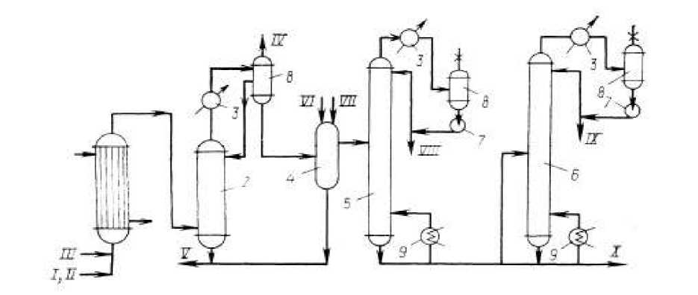
1 - реактор; 2 - закалочная колонна; 3 - холодильник; 4 - нейтрализатор;
5, 6 - ректификационные колонны; 7 - насос; 8 - сборник; 9 - кипятильник; потоки:
I -хлорид водорода; II - воздух; III - этилен; IV - продукт на абсорбцию; V - сточные
воды; VI - вода; VII - NaOH; VIII - легкая фракция; IX - 1,2-ДХЭ; X - кубовые остатки.
Рисунок 4.1 - Принципиальная технологическая схема процесса получения
1,2-дихлорэтана (ДХЭ) оксихлорированием этилена:

Графический материал нумеруют в пределах текста или раздела.
Пример — Изображение расходомера приведено на рисунке 1 (при нумерации в пределах текста).

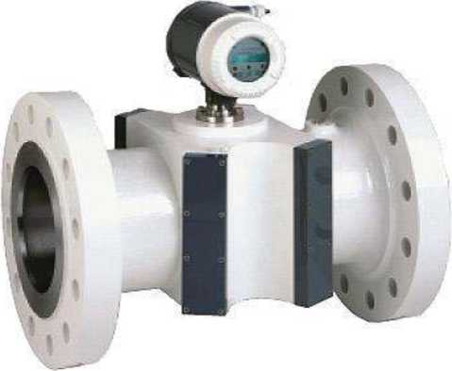
Рисунок 1 - Внешний вид расходомера flowsic 600
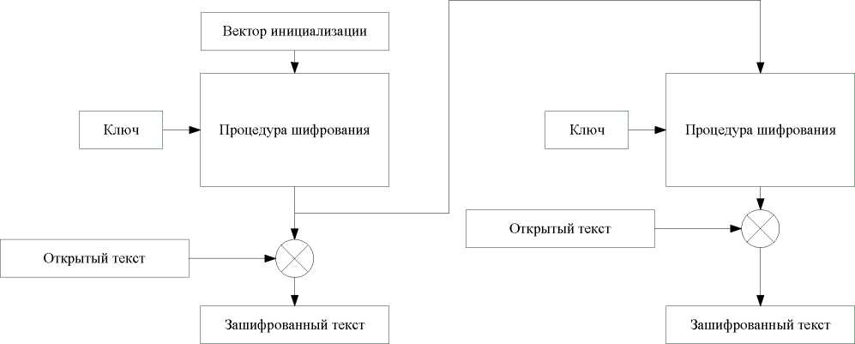
Графический материал каждого приложения нумеруют арабскими цифрами отдельной нумерацией, или

Рисунок 4.2 - Общая схема способа-прототипа

Пример — Общая схема способа -прототипа представлена на рисунке 2.2 (при нумерации в пределах раздела).

Если рисунок один, то его обозначают «Рисунок 1» добавляя перед каждым номером обозначение данного приложения и разделяя их точкой.
Пример — Рисунок А.З.
Если графический материал не умещается на одной странице, его допускается переносить на другие страницы. При этом полное наименование помещают на той странице, с которой начинается графический материал, поясняющие данные - на любой странице. Под графическим материалом на каждой из страниц указывают «Рисунок 5.4, лист 2», «Рисунок 5.4, лист 3».
Если в тексте работы имеется графический материал, на котором изображены составные части изделия, то на этом графическом материале должны быть указаны номера позиций этих составных частей в пределах данного графического материала, которые располагают в возрастающем порядке, за исключением повторяющихся позиций, а для электро- и радиоэлементов - позиционные обозначения, установленные в схемах данного изделия.
Пример — Рассмотрим конструкцию вертлюга УВ-250МА, представленную на рисунке 4.3. Он состоит из литого корпуса 5 и т.д.

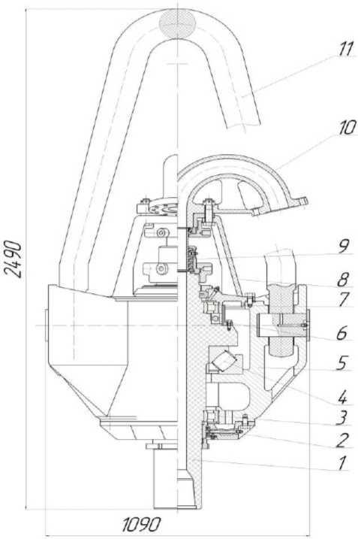

1 - ствол вертлюга, 2 - уплотнение, 3 - радиальный подшипник, 4 - опорный
подшипник, 6 - упорный подшипник, 7 - радиальный подшипник, 5 - корпус,
8 - кронштейн, 9 - верхний напорный сальник, 10 - подвод,11 - штроп.
Рисунок 4.3 - Вертлюг УВ-250МА

При ссылке в тексте на отдельные элементы деталей (отверстия, пазы, канавки, буртики и др.) их обозначают прописными буквами русского алфавита. Исключение составляют электро- и радиоэлементы, являющиеся органами регулировки или настройки, для которых (кроме номера позиции) дополнительно указывают в подрисуночном тексте назначение каждой регулировки и настройки, позиционное обозначение и надписи на соответствующей планке или панели.
Пример
Для расчёта ствола вертлюга, представленного на рисунке 4.5 используем следующие данные: D=0,399 м; Di=0,210 м; D2=0,195m; do=O,1 м; h=87,5 м.

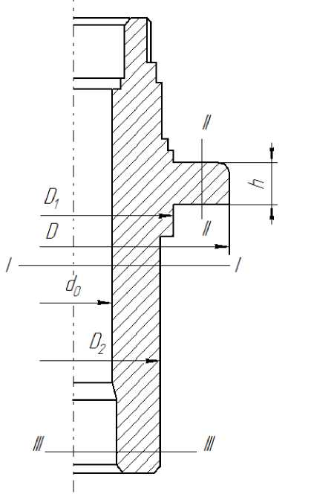
Рисунок 4.5 - Ствол вертлюга

На приводимых в документе электрических схемах около каждого элемента указывают его позиционное обозначение, установленное соответствующими стандартами, и при необходимости - минимальное значение величины.
Для схем расположения элементов конструкций и архитектурно-строительных чертежей зданий (сооружений) указывают марки элементов.
Графический материал, размер которого больше формата А4, учитывают, как одну страницу и помещают в приложение, его размер не должен превышать формата А3
В работе могут быть представлены графики, отображающие количественные взаимосвязи параметров изучаемых процессов, и диаграммы любых видов (ленточные, столбиковые, круговые и др.), предназначенные для сопоставления, сравнения числовых величин.
Оси координат следует заканчивать стрелками, указывающими направление возрастания значений величин как на рисунке 4.6.

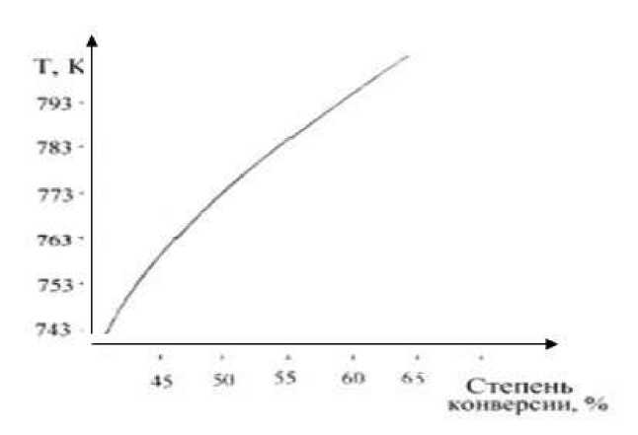
Рисунок 4.6 - Зависимость степени конверсии дихлорэтана от температуры
процесса

Диаграммы могут иметь поясняющие надписи, которые размещаются под диаграммой в виде подрисуночных подписей или на свободном месте поля диаграммы.
Пересечение надписей с диаграммами, линиями графиков и линиями координатной сетки не допускается.

4.4 Таблицы

Табличную форму целесообразно применять, если различные показатели можно сгруппировать по какому-либо общему признаку, а каждый показатель имеет два и более значения. Наименования частей таблицы приведены на рисунке 4.7.

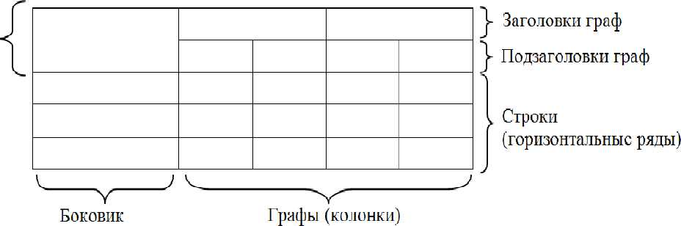
(заголовки строк)
Рисунок 4.7 - Наименование структурных частей таблицы
Таблицу, в зависимости от ее размера, помещают непосредственно после текста, в котором впервые дана ссылка на нее или на следующую страницу, а при необходимости, в приложении к работе. Таблицы нумеруют сквозной нумерацией в
пределах всего текста. Допускается нумеровать таблицы в пределах раздела. В этом случае номер таблицы состоит из номера раздела и порядкового номера таблицы, разделенных точкой.
Примеры
- «...данные приведены в таблице 4.» (при сквозной нумерации таблиц по всему тексту работы);
или
- «. в соответствии с таблицей 3.2.» (при нумерациитаблиц в пределах раздела).
Таблицы нумеруют арабскими цифрами сквозной нумерацией в тексте либо в пределах раздела (приложения) (приводя их номера после слова «таблица»).
На все таблицы приводят ссылки в тексте работы или в приложении (если таблица приведена в приложении), при ссылке следует писать слово «таблица» полностью с указанием ее номера.
Примеры
Правильно:
- «.данные приведены в таблице 4» (при сквозной нумерации по всему тексту ПЗ). или
- «. в соответствии с таблицей 3.2.» (при нумерации в пределах раздела 3).
- «. как указано на рисунке 2».
Неправильно:
- «.в соответствии с табл. 3.2.».
- «. как указано на рис. 2».
Таблицы оформляют в соответствии с рисунком 5.8. Слева над таблицей, без абзацного отступа, размещают слово «Таблица», номер, без точки в конце. Наименование таблицы приводят при необходимости, его записывают с прописной буквы после номера, через тире, без точки в конце. Если наименование таблицы занимает две строки и более, то его следует записывать через одинарный межстрочный интервал.
Таблица 5.1 - Наименование таблицы (при наличии). Если наименование
таблицы занимает две и более строк, то его записывают
через одинарный межстрочный интервал
Рисунок 4.8
Для таблиц разрешается использовать гарнитуру шрифта Times New Roman меньших размеров (12, 11, 10), интервал - одинарный.
Заголовки граф (столбцов) и строк таблицы следует писать с прописной буквы в единственном числе без точки в конце, подзаголовки граф - со строчной буквы, если они составляют одно предложение с заголовком, или с прописной буквы, если они имеют самостоятельное значение в соответствии с таблицей 4.2.
Заголовки граф, как правило, записываются параллельно строкам таблицы.
При необходимости допускается перпендикулярное расположение заголовков граф.
Высота строк таблицы должна быть не менее 8 мм. Разделять заголовки и подзаголовки боковика и граф диагональными линиями не допускается.
Таблица 4.2
Заголовок строк | Заголовок колонки |  | Заголовок колонки
 | подзаголовок | подзаголовок | Заголовок колонки | Заголовок колонки
1 | 2 | 3 | 4 | 5
Допускается нумерация граф таблицы арабскими цифрами в тех случаях, когда в тексте документа приведены ссылки на них (например, «Цены на ячмень 2013 года приведены в графе 4»), при делении таблицы на части, а также при переносе части таблицы на следующую страницу.
Допускается помещать таблицу вдоль длинной (горизонтальной) стороны листа, при этом головку таблицы располагают с левой стороны листа.
Если объем таблицы больше одной страницы, то ее рекомендуется помещать в приложении. Тогда перед номером таблицы ставится обозначение приложения, которое отделяют точкой, например, Таблица А.2.
При делении таблицы на части слово «Таблица», ее номер и наименование помещают только над первой частью таблицы, например, таблица 4.3, над другими частями приводят слова «Продолжение таблицы Х», «Окончание таблицы Х» с указанием номера таблицы.
Таблица 4.3
Номинальный диаметр резьбы, болта, винта. шппльки | Внутренний диаметр шайбы | Толщина шайбы
 |  | легкой |  | нормальной |  | тяжелой
 |  | а | b | а | b | а | b
2,0 | 2,1 | 0,5 | 0,8 | 0,5 | 0,5 | — | —
2,5 | 2,6 | 0,6 | 0,8 | 0,6 | 0,6 | — | —

Окончание таблицы 4.3

Номинальный диаметр резьбы, | Внутренний диаметр шайбы | Толщина шайбы
 |  | легкой |  | нормальной |  | тяжелой
 |  | а | b | а | b | а | b
4,0 | 4,1 | 1,0 | 1,2 | 1,0 | 1,2 | 1,2 | 1,6
 |  |  |  |  | ... | ...
42,0 | 42,5 | — | — | 9,0 | 9,0 | — | —
Примечание - Содержание таблиц является условным, приведенным для иллюстрации соответствующего требования стандарта.
При подготовке письменных работ обучающимися с использованием программных средств надпись: «Продолжение таблицы» допускается не указывать при переносе таблицы на другую страницу, при этом необходимо повторять головку таблицы на каждой странице.
Таблицы с небольшим количеством граф допускается делить на части и помещать одну часть рядом с другой на одной странице, при этом повторяя головку таблицы. Рекомендуется разделять части таблицы двойной линией или линией толщиной 2s по ГОСТ 2.303, например, таблица 4.4.
Таблица 4.4
Диаметр стержня крепежной | Масса 1000 шт. стальных | Диаметр стержня крепежной | Масса 1000 шт. стальных
1,1 | 0,045 | 2,0 | 0,192
1,2 | 0,043 | 2,5 | 0,350
1,4 | 0,111 | 3,0 | 0,553
Графу «Номер по порядку» в таблицу включать не допускается. При необходимости нумерации показателей, параметров или других данных порядковые номера следует указывать в первой графе (боковике) таблицы непосредственно перед их наименованием, например, таблица 5.5. Перед числовыми значениями величин и обозначением типов, марок и т.п. порядковые номера не проставляют.

Таблица 4.5
Наименование показателя | Значение показателя для марки
 | А | Б
1 Плотность, кг/см², не более | 75 | 80
2 Сжимаемость, %, не более | 20 | 15
3 Водопоглощение, % по массе, не более | 30 | 25
Обозначение единицы величины, общее для всех данных в строке или графе, указывают после
наименования соответствующего показателя в соответствии с таблицей 4.6. Допускается, при необходимости, обозначение единицы величины выносить в отдельную строку (графу).

Таблица 4.6
Наименование растворителя | Температура, °С |  | Предел взрываемости в смеси с воздухом, %
 | вспышки | самовоспламенения
Ксилол | 24 | 494 | 1,0—6,0
Толуол | 4 | 536 | 1,2—6,5
Бутилацетат | 29 | 450 | 1,4-14,7
Если все показатели, приведенные в графах таблицы, выражены в одной и той же единице величины, то данную единицу (с предлогом «В») приводят над таблицей справа, а при делении таблицы на части - над каждой ее частью в соответствии с талицами 5.7 и 5.8.
Пример — Длины всех отрезков «с» в масштабе '<д.: для всех положений занесем в таблицу 4.7
Таблица 4.7 В миллиметрах
Величина | Номера положений
 | 0 | 1 | 2 | 3 | 4 | 5 | 6 | 7
ab | 100,00 | 72.00 | — | 72,00 | 100,00 | 72,00 | — | 72,00
an2 | 17,60 | 9,12 | — | 9,12 | 17,60 | 9,12 | — | 9,12
bc | — | 102,00 | 110,00 | 63,00 | — | 64,00 | 110,00 | 102,0
Ьпз | — | 29,93 | 31,32 | 10,27 | — | 10,60 | 31,32 | 26,93
Таблица 5.8 - Потери электроэнергии в сети по вариантам В тысячах кВт^ч
Составляющая потерь электроэнергии | Вариант
 | исходный | «Р» | «З»
Потери холостого хода трансформаторов | 6885,36 | 8724,96 | 8724,96
То же на корону | 12029,28 | 12165,99 | 12179,69
Нагрузочные потери в линиях | 1337,92 | 8107,77 | 9311,89
То же в трансформаторах | 1023,11 | 2964,40 | 2938,17
Всего | 21275,67 | 31963,12 | 33154,71
Если в большинстве граф таблицы приведены показатели, выраженные в одних и тех же единицах физических величин (например - в миллиметрах, вольтах), но имеются графы с показателями. выраженными в других единицах физических величин, то над таблицей следует писать наименование преобладающего показателя и обозначение его физической величины, например, «Размеры в миллиметрах»,
«Напряжение в вольтах», а в подзаголовках остальных граф приводить наименование показателей и (или) обозначения других единиц физических величин.
Для сокращения текста заголовков и подзаголовков граф отдельные понятия заменяют буквенными обозначениями, установленными ГОСТ 2.321 или другими обозначениями, если они пояснены в тексте или приведены на рисунках, например, D - диаметр, Н - высота, L - длина. Буквенные обозначения выделяют курсивом в соответствии с таблицей 4.9.
Таблица 4.9 Размеры в миллиметрах
Условный проход Dy | D | L | L1 | L2 | Масса, кг, не более
50 | 160 | 130 | 525 | 600 | 160
80 | 195 | 210 |  |  | 170
Параметры с одним и тем же буквенным обозначением группируют последовательно в порядке возрастания их номеров.
Числовые значения, одинаковые для двух и более строк указываю, как правило, один раз (см. таблицу 4.9).
При отсутствии отдельных данных в таблице следует ставить прочерк (тире).
Текст, повторяющийся в строках одной и той же графы и состоящий из одиночных слов, чередующихся с цифрами, заменяют кавычками. Если повторяющийся текст состоит из двух и более слов, при первом повторении его заменяют словами «То же», а далее кавычками. Если предыдущая фраза является частью последующей, то допускается заменить ее словами «То же» и добавить дополнительные сведения.
Заменять кавычками повторяющиеся в таблице цифры, математические знаки, знаки процента и номера, обозначения марок материалов и типоразмеров изделий, обозначения нормативных документов не допускается.
При указании в таблице последовательных интервалов чисел, охватывающие все числа ряда,их следует записывать «От...до...включ.», «Св....включ.» в соответствии с таблицей 4.10.
Таблица 4.10 В миллиметрах
Наружный диаметр | Предельное отклонение по косине реза
От 159 до 325 включ. | 1,0
Св. 325 » 426 » | 1,5
» 426 » 820 » | 2,0
В интервале, охватывающем числа ряда, между крайними числами ряда в таблице допускается ставить тире.

Числовое значение показателя проставляют на уровне последней строки наименования показателя.
Содержание характеристики, приведенное в таблице в виде текста, записывают на уровне первой строки наименования показателя.
Цифры в графах таблиц должны проставляться так, чтобы разряды чисел во всей графе были расположены один под другим, если они относятся к одному показателю, при этом количество десятичных знаков для всех значений должно быть одинаково.
При необходимости пояснения отдельных данных, приведенных в таблице, используют сноску (см. пункт 5.6.9) или примечание (см. пункт 5.6.8). В конце таблицы вначале приводят сноску, а затем примечание. Примечание к таблице помещают в конце таблицы над линией, обозначающей окончание таблицы и отделяют от таблицы сплошной тонкой линией в соответствии с таблицей 4.11. Таблица 4.11В метрах
Наименование показателя | Значение для экскаватора типа
 | ЭКОс-1,2 | ЭКОс-1,7 | ЭКОр-1,2 | ЭКОс-2,0
Глубина копания канала, не менее | 1,2 | 1,7 | 1,2 | 2,0*
Номинальная  ширина копания | 0,2 |  | 0,4; 0,6; 0,8 | 0,6**; 0,8; 1,0
- При наименьшем коэффициенте заполнения.
- * Для экскаватора на тракторе Т-130.
Примечание - Содержание таблицы является условным, приведенным для иллюстрации соответствующего требования стандарта.
При наличии в работе небольшого по объему цифрового материала, его следует давать текстом, располагая цифровые данные в виде колонок.
Пример — Предельные отклонения размеров профилей от номинальных не должны превышать следующих значений:
по высоте ±2,5 %;
по ширине полки ± 1,5 %;
по толщине стенки ± 0,3 %;
по толщине полки ±0,3 %.

4.5 Примечания

Примечания приводят в тексте, если необходимы пояснения или справочные данные к содержанию текста, таблицы или графического материала. Примечания не должны содержать требований.
Примечания следует помещать непосредственно после текстового, иллюстративного материала или в таблице, к которым относятся эти примечания, и
печатать с прописной буквы с абзацного отступа. Примечание к таблице помещают в конце таблицы над линией, обозначающей окончание таблицы.
Примечания выделяют уменьшенным размером шрифта. Слово «Примечание» выделяют разрядкой (для этого надо выбрать:
Шрифт – Дополнительно – Интервал – Разреженный – на 1,3 пт).
Если примечание одно, то после слова «Примечание» ставится тире и текст примечания печатается с прописной буквы. Несколько примечаний нумеруют по порядку арабскими цифрами. После слова «Примечания двоеточие не ставят.
Примеры
- Примечание — К текстовым документам относятся спецификации, технические условия, ведомости, таблицы и т.д.
- Примечания
- Несколько примечаний нумеруют по порядку арабскими цифрами.
- После слова «Примечания» двоеточие не ставят.

2.7 Сноски
Сноски применяют, когда необходимо пояснить отдельные слова (перевод), словосочетания или данные (откуда заимствован материал), приведенные в тексте. Знак сноски ставят непосредственно после поясняемого слова или предложения надстрочными арабскими цифрами без пробела, а также перед поясняющим текстом. Для каждой страницы используют отдельную систему нумерации сносок.
Сноску располагают с абзацного отступа внизу полосы (в конце страницы) с левой стороны, отделяя ее от текста короткой сплошной тонкой линией. (Ссылки ^ Вставить сноску). Сноску выделяют уменьшенным размером шрифта, в конце сноски ставят точку.
Пример — Основанием для выполнения НИР служит ТЗ на ее выполнение или договор с заказчиком — в случае выполнения работы по заказу.
¹ ТЗ утверждает руководитель предприятия-заказчика.
Библиографическую ссылку составляют в краткой форме. Имена авторов, указанные в заголовке, не повторяют в сведениях об ответственности. Указывают либо общий объем документа (количество страниц), либо сведения о местоположения (номерах страниц) объекта ссылки в документе.
Пример подстрочной библиографической ссылки

²
Логачев М.С. Образовательная программа как инструмент системы управления качеством профессионального образования: монография. Москва, 2019. 166 с. или 2
Логачев М.С. Образовательная программа как инструмент системы управления качеством профессионального образования: монография. Москва, 2019. С. 91-105.

Внутритекстовую библиографическую ссылку применяют, когда в тексте приводят цитаты или излагают чужие мысли своими словами, ее заключают в круглые скобки, предписанный знак точку и тире, разделяющий области библиографического описания, допускается заменять точкой.
Примеры внутритекстовых ссылок
- Существуют различные категории информационной безопасности (Болодурина И.П. Системный анализ. Оренбург, 2013. 193 с.).
- (Краткий экономический словарь / А.Н. Азрилиян [и др.]. 2-е изд., перераб. и доп. М.: Ин-т новой экономики, 2002. 1087 с.).
- (Собрание сочинений. М.: Экономика, 2006. Т. 1. С. 24-56).
- Для характеристики обеспечения сельского хозяйства энергетическими ресурсами используют показатели энергообеспеченности и энерговооруженности (Ковалев В.В. Финансовый анализ: методы и процедуры: учебное пособие. М., 2017. С. 145.).
Подстрочная библиографическая ссылка оформляется как примечание, вынесенное из текста вниз полосы. При нумерации подстрочных библиографических ссылок применяют единообразный порядок для всего данного текста: сквозную нумерацию по всему тексту или в пределах раздела и т.п., или - для данной страницы документа.
Пример

¹ Гафнер В.В. Информационная безопасность: учебное пособие. Ростов-на-Дону, 2010. С. 156.
При подстрочной библиографической ссылке на электронный ресурс допускается указывать только его электронный адрес используя аббревиатуру "URL" (Uniform Resource Locator - унифицированный указатель ресурса).
Пример

²URL: http://www.nlr.ru/lawcenter/izd/index.html.
При повторе библиографических ссылок на один и тот же объект различают ссылки:
- первичные, в которых библиографические сведения приводятся впервые в данном документе;
- повторные, в которых ранее указанные библиографические сведения повторяют
в сокращенной форме.
Повторные ссылки могут быть внутритекстовыми, подстрочными.
Повторную ссылку на один и тот же документ (группу документов) или его часть приводят в сокращенной форме при условии, что все необходимые для идентификации и поиска этого документа библиографические сведения указаны в первичной ссылке на него. Выбранный прием сокращения библиографических сведений используется единообразно для всего текста.
Примеры
- Внутритекстовая ссылка:
- первичная — (Васильев С.В. Инновационный маркетинг. М., 2005);
- повторная — (Васильев С.В. Инновационный маркетинг. С. 62.).
- Подстрочная ссылка:
- первичная — ¹ Гаврилов В.П., Ивановский С.И. Общество и природная среда. М. : Наука, 2006. 210 с.
- повторная —¹ Гаврилов В.П., Ивановский С.И. Общество и природная среда. С. 81.
- первичная - ГОСТР 7.0.4-2006. Издания. Выходные сведения. Общие требования и правила оформления. М., 2006. II, 43 с. (Система стандартов по информ., библ. и изд. делу).
- повторная - ГОСТ Р 7.0.4-2006. С. 5.
Есть особенности составления библиографических ссылок на электронные ресурсы. В ссылках можно указывать электронный ресурс локального и удаленного доступа. Ссылки составляют как на электронные ресурсы в целом (электронные документы, базы данных, порталы, сайты, веб-страницы, форумы и т.д.), так и на составные части электронных ресурсов (разделы и части электронных документов, порталов, сайтов, веб-страниц, публикации в электронных сериальных изданиях, сообщения на форумах и т.п.).
Примеры
- (Российские правила каталогизации. Ч. 1. Основные положения и правила [Электронный ресурс] / Рос. библ. ассоц., Межрегион. ком. по каталогизации. - М., 2004. - 1 cd-rom. - Загл. с этикетки диска).
- Федеральная служба государственной статистики [Электронный ресурс]: Официальный сайт. URL: http://www.gks.ru/ (дата обращения : 29.04.2019).
Примечание об ограничении доступности приводят в ссылках на документы из локальных сетей, а также из полнотекстовых баз данных, доступ к которым осуществляется на договорной основе или по подписке (например, «Кодекс», «Гарант», «КонсультантПлюс», «EBSCO», «ProQuest», «Интегрум» и т.п.).
Пример - ⁵ О введении надбавок за сложность, напряженность и высокое качество работы [Электронный ресурс]: указание М-ва соц. защиты Рос. Федерации от 14 июля 1992 г. N 1-49-У. Документ опубликован не был. Доступ из справ.-правовой системы "Консультант Плюс".
Для электронных ресурсов удаленного доступа приводят примечание о режиме доступа, в котором допускается вместо слов «Режим доступа» (или их эквивалента на другом языке) использовать для обозначения электронного адреса аббревиатуру «URL». Информацию о протоколе доступа к сетевому ресурсу (ftp, http и т.п.) и его электронный адрес приводят в формате унифицированного указателя ресурса.
После электронного адреса в круглых скобках приводят сведения о дате обращения к электронному сетевому ресурсу: после слов «дата обращения» указывают число, месяц и год:
Примеры
- Весь Богородский уезд: форум // Богородск — Ногинск. Богородское краеведение: сайт. Ногинск, 2006. URL: http://www.bogorodsk-noginsk.ru/forum/ (дата обращения: 20.02.2007).
- 46. Инвестиции останутся сырьевыми // PROGNOSIS.RU: ежедн.интернет-изд.
2006. 25янв. URL: http://www.prognosis.ru/print.html?id=6464 (дата обращения: 19.03.2007).
- 9. Жилищное право: актуальные вопросы законодательства: электрон.журн. 2007. N 1. URL: http://www.gilpravo.ru (дата обращения: 20.08.2007).
В тексте письменной работы обучающегося могут быть даны ссылки на разделы, приложения, формулы, таблицы, рисунки (элементы) самой письменной работы обучающегося. При ссылке на элемент, размещенный в тексте, необходимо указать в скобках его обозначение (номер). Ссылки на очень отдаленные рисунки и таблицы рекомендуется сопровождать с указанием страницы, где они размещены.
Ссылки внутри текста работы приводятся без скобок так, чтобы они составляли одно целое с текстом.
Примеры
- «...как показано в таблице 1 на стр. 25»;
- «в соответствии с заданием...»;
- «в разделе 2...».
Повторные ссылки на объекты ссылок допускается приводить в круглых скобках. Если ссылка делается в круглых скобках, ее следует начинать сокращенным словом «см.».
Пример — (см. формулу (2.14), (см. задание), (см. раздел 3), (см. рисунок 4.1).
При ссылке на части рисунков, обозначенные буквами (а, б, в), после номера рисунка ставится соответствующая буква.
Пример — «на рисунке 4.1, а»; «(см. рис. 4.1, а)».

5 Нормоконтроль

Нормоконтроль является завершающим этапом разработки документов дипломного проекта.

Нормоконтроль должен соответствовать требованиям ГОСТ 2.111.

Проведение нормоконтроля направлено на правильность выполнения текстовых и графических документов ВКР (далее документов) в соответствии с требованиями ГОСТ, стандартов ЕСКД, ЕСПД и ЕСТД.

Нормоконтроль выполняется нормоконтролёром с учётом требований, действующих на данный момент, стандартов и нормативно-технических документов.

В процессе нормоконтроля пояснительных записок ВКР проверяется:
- соблюдение правил оформления согласно настоящему Положению;
- внешний вид ПЗ;
- комплектность ПЗ в соответствии с заданием на проектирование;
- правильность заполнения титульного листа, наличие необходимых подписей;
- правильность заполнения ведомости проекта;
- наличие и правильность рамок, основных надписей на всех страницах;
- выделение заголовков, разделов и подразделов, наличие красных строк;
- правильность оформления содержания, соответствие названий разделов и подразделов в содержании соответствующим названиям в тексте записки;
- правильность нумерации страниц, разделов, подразделов, рисунков, таблиц, формул;
- правильность оформления рисунков;
- правильность оформления таблиц;
- правильность размерностей физических величин, их соответствие СИ;
- соответствие нормам современного русского языка;
- правильность примененных сокращений слов;
- наличие и правильность ссылок на используемые источники;
- наличие и правильность ссылок на нормативные документы;
- правильность оформления списка использованных источников;
- правильность оформления приложений.
В процессе нормоконтроля графических документов ВКР проверяется:
- соответствие оформления чертежей требованиям действующих стандартов;
- выполнение чертежей в соответствии с требованиями нормативных документов;
- соблюдение форматов, правильность их оформления;
- правильность начертания и применения линий;
- соблюдение масштабов, правильность их обозначения;
- достаточность изображений (видов, разрезов, сечений), правильность их обозначения и расположения;
- соблюдение условных обозначений элементов в схемах и правил их выполнения в соответствии с требованиями ЕСКД.
Разрабатываемые документы должны предъявляться на нормоконтроль комплектно, т.е. текстовая (пояснительная записка) и графическая документация (чертежи, спецификации и т.п.).
Проверенные нормоконтролёром в присутствии студента-разработчика документы вместе с перечнем замечаний возвращаются студенту для внесения исправлений и переработки. Если замечания существуют, пометки нормоконтролёра сохраняются до подписания им документа. Если документ заново перерабатывается студентом, то на повторный контроль сдаются оба экземпляра: с пометками нормоконтролера и переработанный.

6 Отзыв на ВКР

Отзыв на выпускную квалификационную работу составляется непосредственно ее руководителем. Отзыв должен характеризовать ВКР с разных сторон: со стороны содержания, структуры, полноты раскрытия выбранной темы и т.д.
Руководитель должен изложить в отзыве свое объективное мнение о выпускной квалификационной работе студента. В частности, отзыв должен содержать сведения:
- об актуальности темы работы;
- об источниках, проанализированных автором;
- о соответствии выпускной квалификационной работы требованиям, предъявляемым стандартами;
- о владении студентом методами сбора, обработки и анализа информации применяемой в сфере профессиональной деятельности;
- о способности студента самостоятельно работать с источниками ясно, четко последовательно излагать материал;
- о положительных сторонах работы;
- о недостатках и замечаниях по содержанию работы и др.
- Отзыв на выпускную квалификационную работу научного руководителя может содержать предложения относительно общей оценки работы.
В заключении отзыва, руководитель делает вывод о возможности представления к защите выпускной квалификационной работы к защите в ГАК.
Текст отзыва руководителя на ВКР печатается на листах формата А4 и подписывается научным руководителем. Форма отзыва на ВКР представлена в приложении 3.

7 Доклад и презентация

Доклад (выступление) - это работа презентативного характера, отражающая суть ВКР.
В докладе необходимо затронуть актуальность выбранной темы, теоретические и методические основы работы, а также суммировать и обобщенно изложить полученные в ходе проектирования результаты.
В конце выступления необходимо отразить практическую значимость результатов, возможность их внедрения в практику или использования в преподавании.
Доклад должен содержать только суть рассматриваемого вопроса, минимум цифровых данных, специальных названий, перечислений.
Доклад строится по той же логической схеме, что и проект, то есть: вводная часть, основная часть и выводы. Вводная часть должна содержать в себе актуальность и цель работы, основная часть должна полностью раскрывать рассматриваемую тему. Выводы должны быть краткими и однозначными, следует в 1-2 предложениях рассмотреть рекомендации для решения поставленных проблем.
Доклад рассчитан на заданное ограниченное время выступления (не более 10 мин) и неразрывно связан с представляемой графической частью или с презентацией.
Презентация - это подготовленный с помощью специальных программ (например, Microsoft PowerPoint) наглядный цифровой, табличный и иллюстративный материал, который непосредственно связан с докладом.
Для презентации выбирается необходимый иллюстрирующий материал, который можно взять как из текста работы, так и из приложений. Это могут быть таблицы, рисунки, схемы, диаграммы, формулы и др.
Материал должен иллюстрировать все тезисы, выведенные в докладе.
Показ презентации может быть осуществлен с помощью проектора и на стенде.
Объём презентации может быть от 8 до 12 слайдов.
Первым должен быть слайд с темой проекта и данными исполнителя, то есть: фамилия, имя, отчество, группа, специальность. Желательно указать научного руководителя.

8 Примерное содержание текстовой части дипломного проекта

Cодержание
Введение
1 Аналитическая часть
1.1 Описание конструкции и назначения детали
1.2 Характеристика материала и применяемых методов термической обработки
1.3 Анализ технических требований и норм точности и их соответствие служебному назначению
1.4 Анализ технологичности конструкции детали
2 Технологическая часть
2.1 Определение типа производства и размера партии
2.2 Выбор вида заготовки и ее конструирование
2.2.1 Определение общих припусков на обработку и размеров заготовки
2.2.2 Технико-экономическое обоснование выбора заготовки
2.3 Разработка маршрутной технологии обработки детали с выбором оборудования, оснастки и инструмента
2.3.1 Обоснование выбора технологических баз
2.3.2 Последовательность выполнения операций с выбором оборудования
2.3.3 Выбор технологической оснастки
2.4 Аналитический расчет припусков и межоперационных размеров заготовки
2.5 Расчет и назначение режимов резания
2.6 Расчет норм времени
2.7 Разработка управляющей программы
2.8 Проектирование участка цеха механической обработки детали
3. Конструкторская часть
3.1 Проектирование мерительного инструмента
3.2 Конструирование и расчет режущего инструмента
4 Экономическая часть
4.1 Оценка технико-экономической эффективности ТП механической обработки
5 Безопасность и экологичность проекта (работы)
Заключение
Список использованных источников.
Комплект технологической документации на единичный технологический процесс механической обработки детали
Спецификация

9 Методические указания по выполнению пояснительной записки дипломного проекта

На страницу «Содержание» выносятся заголовки всех разделов дипломного проекта и ведомость проекта. Сквозные номера окончательно вписываются после оформления всего проекта.

Введение
Во введении необходимо раскрыть сущность современного этапа развития машиностроения и обосновать необходимость и значимость рационализации технологического процесса механической обработки детали, которые обеспечивают получение всех конструкторско-технологических характеристик, указанных на чертеже детали. Сформулировать главные задачи машиностроительного производства: снижение себестоимости, повышение качества выпускаемой продукции за счет внедрения передовых технологий, высокоточного и скоростного оборудования, технологической оснастки, применения новейших материалов и новых видов энергии. Во введении должна быть рассмотрена актуальность проекта, определены цели и задачи дипломного проекта, перечислены методы и средства решения поставленных задач
Объем не более 2 листов. Введение не нумеруется.

1 Аналитическая часть

1.1 Описание конструкции и назначения детали
Разработка технологического процесса изготовления любой детали должна начинаться с глубокого изучения ее служебного назначения (СН) и критического анализа технических требований и норм точности, заданных чертежом. Деталь является элементарной частью сборочной единицы (СЕ). Поэтому, приступая к формулировке ее СН, необходимо изучить чертеж и СН сборочной единицы, в которую входит данная деталь.
Под служебным назначением понимают максимально уточненную и чётко сформулированную задачу, для решения которой в СЕ предназначена деталь. Формулировка должна также содержать все дополнительные условия и требования, которые эту задачу уточняют и конкретизируют.

1.2 Характеристика материала и применяемых методов термической обработки
Описывается назначение материала, к какому классу относится, химический состав, механические свойства, термическая обработка, технологические свойства. Проанализированы возможные методы термической обработки и получаемые механические свойства.

1.3 Анализ технических требований и норм точности и их соответствие служебному назначению
Проводится анализ конструкции детали с точки зрения её размерного описания и связи со служебным назначением, что является одним из основных разделов подготовки к разработке технологического процесса изготовления.
В данном разделе необходимо проанализировать:
1) каждое из технических условий на изготовление детали. Описать для чего оно необходимо и как отразится на служебном назначении детали или СЕ, в которую она входит, последствия невыполнения этого технического условия;
2) размерное описание и нормы точности на отдельные поверхности детали, их взаимное расположение, шероховатость отдельных поверхностей. Следует охарактеризовать сначала общую конструкцию детали, затем форму всех ее элементов и поверхностей, отметить наличие шлицев, шпоночных пазов, резьб, канавок, фигурных выступов или впадин и др. Нужно установить функциональную роль каждого элемента и поверхности детали.

1.4 Анализ технологичности конструкции детали
В соответствии с ГОСТ 14.205—83 технологичность — это совокупность свойств конструкции изделия, определяющих ее приспособленность к достижению оптимальных затрат при производстве, эксплуатации и ремонте при заданных показателях качества, объеме выпуска и условиях выполнения работ.
Производственная технологичность конструкции детали — это степень ее соответствия требованиям наиболее производительного и экономичного изготовления.
Возможность применения прогрессивных технологических методов изготовления определяется конструкцией детали машин. При конструктивном оформлении деталей нужно учитывать ряд технологических требования. Эти требования диктуются как технологией производства заготовок, так и технологией их последующей обработки.
При выполнении анализа технологичности детали необходимо оценить степень соответствия конструкции технологическим требованиям (качественная оценка). При этом необходимо оценить правильность выбора материала, описать элементы конструкции наиболее удачные и неудачные с точки зрения обработки и дать предложения по улучшению технологичности конструкции детали.
Количественная оценка технологичности конструкции изделия выражается показателем, численное значение которого характеризует степень удовлетворения требований к технологичности конструкции. Количественная оценка рациональна только в зависимости от признаков, которые существенно влияют на технологичность рассматриваемой конструкции.

2. Технологическая часть

2.1 Определение типа производства и размера партии
Объём выпуска изделий задается руководителем дипломного проекта в задании.
Тип производства (массовое, серийное, единичное) выбирается с учётом объёма выпуска изделий, трудоемкости их изготовления, массы и ряда других особенностей. При этом необходимо дать краткое описание типа производства.
Производится расчет размера партии.

2.2 Выбор вида заготовки и ее конструирование
На основе анализа чертежа детали следует выбрать наиболее целесообразный вид и способ получения заготовки. При выборе вида заготовки необходимо ориентироваться, во-первых, на материал детали и требования к ней с точки зрения обеспечения служебного назначения изделия. Во-вторых, следует учитывать эксплуатационную нагруженность детали в СЕ. Литые заготовки предназначены чаще всего для деталей, испытывающих статические, вибрационные, небольшие ударные нагрузки и т.п. Особо ответственные детали, к которым предъявляются высокие требования по размеру зерна, направлению волокон, уровню механических свойств, испытывающие при эксплуатации переменные нагрузки, необходимо изготовлять пластическим деформированием, в том числе ковкой и объёмной горячей штамповкой.
При выборе способа получения заготовки учитываются следующие факторы: 1) технологические свойства материала детали; 2) тип производства; 3) размеры, масса и конструктивные особенности детали; 4) достигаемые параметры качества заголовок (шероховатость поверхности, точность размеров).
2.2.1 Определение общих припусков на обработку и размеров заготовки
По соответствующим ГОСТам и рекомендациям справочной литературы необходимо укрупнено назначить припуски и допуски на размеры заготовки, а также шероховатость ее поверхностей. В текстовой части проекта изобразить эскиз заготовки с обозначением размеров с допусками.
Форма заготовки должна соответствовать характеру технологического процесса ее получения.
2.2.2 Технико-экономическое обоснование выбора заготовки
Вопрос о целесообразности использования той или иной заготовки может быть решен лишь после расчёта технологической себестоимости по сравниваемым нескольким возможным вариантам получения заготовок. Предпочтение следует отдавать той заготовке, которая обеспечивает меньшую технологическую себестоимость детали. Если они равны, то предпочтение отдаётся варианту заготовки с более высоким коэффициентом использования материала.
В данном пункте целесообразно выполнить следующую таблицу:

Вид заготовки | К_{им} | Стоимость заготовки, руб
Прокат | 0,4 | 85,5
Поковка | 0,8 | 43,5

В графической части проекта заготовка изображается либо как самостоятельный чертеж, либо совмещенный с чертежом детали.

2.3 Разработка маршрутной технологии обработки детали с выбором оборудования, оснастки и инструмента
Промежуточное или окончательное состояние обрабатываемой поверхности достигается в результате выполнения технологических переходов Изменение состояния поверхности от исходного до конечного, как правило, осуществляется за несколько переходов, по мере выполнения которых постепенно повышается качество поверхности (точность размера и формы, точность положения, качество поверхностного слоя и т.д.).
Синтез маршрута обработки поверхности осуществляют методом типовых маршрутов.
При выборе маршрутов обработки типовых поверхностей детали следует не только стремиться к минимизации затрат времени на каждый маршрут, но и обеспечить возможность выполнения всех переходов, необходимых для обработки заготовки с использованием минимального ассортимента оборудования, приспособлений и инструмента.
Заданные точность и качество типовых поверхностей, размеры, масса и форма детали дают возможность определить необходимые методы окончательной обработки этих поверхностей, что предопределяет выбор средств технологического оснащения (СТО). Каждому методу окончательной обработки предшествуют промежуточные методы и соответствующие СТО. При проектировании ТП пользуются составленными на основании опытных данных таблицами средних величин экономической точности различных методов обработки и таблицами этапов обработки.
Во время преддипломной практики студент должен произвести подробный анализ типового техпроцесса изготовления детали. При отсутствии базового ТП следует попытаться подобрать соответствующий данному классу детали типовой технологический ТП, описанный в учебной и справочной литературе, и проанализировать возможность его применения при обработке данной детали.
Разработку ТП надлежит вести с учетом типа производства в следующей последовательности:
- произвести выбор баз;
- установить последовательность выполнения операций;
- выбрать станки;
- выбрать приспособления;
- определить режущий и мерительный инструмент.
2.3.2 Обоснование выбора технологических баз
При выборе баз придерживаются основных принципов базирования заготовки:
- применять основные схемы базирования;
- по возможности совмещать установочную и измерительные базы;
- за основную базу принимать поверхности детали, лишающую заготовку максимального числа степеней свободы, затем определять основные базы;
- черновую базу применять только на первой операции;
- в процессе обработки соблюдать принцип постоянства баз.
Каждому переходу (или группе переходов) должна соответствовать определённая схема базирования, которая должна в первую очередь обеспечить требуемую точность относительных поворотов (параллельность, перпендикулярность и т.п.), а только потом - заданную точность линейных размеров.
2.3.3 Последовательность выполнения операций с выбором оборудования
При выборе оборудования необходимо учитывать:
- характер производства;
- методы достижения заданной точности при обработке;
- соответствие станков размерам детали;
- мощность, габаритные размеры и стоимость станка;
-возможность оснащения станка высокопроизводительными приспособлениями, режущим инструментом.
Первым шагом в проектировании ТП будет распределение переходов каждого этапа по станкам, для чего переходы сопоставляются с технологическими возможностями станка, а габариты детали - с габаритами их рабочего пространства. Анализ вариантов позволяет отобрать минимальную номенклатуру технологического оборудования, необходимого для выполнения всех переходов рассматриваемого этапа.
Следующим шагом синтеза операций будет анализ возможности совмещения переходов, отобранных для данного типа станка.
Этот анализ ограничивается как технологическими возможностями станка (количество инструментов в револьверной головке, совмещение обработки нескольких поверхностей), так и конструкцией детали (наличие комплекта единой технологической базы, жесткость детали).
Таким образом, после рассмотрения всех вариантов маршрута обработки заготовки, возможно получение нескольких вариантов ТП. Окончательный выбор можно осуществить на основе результатов технико-экономических расчётов.
При установлении последовательности операций следует руководствоваться следующими соображениями:
1 В первую очередь надо обрабатывать поверхности детали, которые являются базами для дальнейшей обработки. (Например, для деталей типа «тело вращения» это может быть наружная или внутренняя цилиндрическая поверхность, либо торцы с центровочными отверстиями, для корпусных деталей это может быть плоскость и отверстия в ней и т.д.).
2 Затем следует обрабатывать поверхности, с которых снимается наиболее толстый слой металла, так как при этом удаляются внутренние дефекты заготовки (раковины, включения, трещины и т.п.).
3 Затем выполнить операции, где существует вероятность брака из-за дефектов в материале или сложности механической обработки.
4 Далее последовательность операций устанавливается в зависимости от требуемой точности поверхности: чем точнее должна быть поверхность, тем позднее она обрабатываться, так как обработка каждой последующей поверхности может вызвать искажение ранее обработанной. Это происходит из-за перераспределения внутренних напряжений при снятии каждого слоя.
5 Поверхности, которые должны быть наиболее точными и гладкими должны обрабатываться последними; этим уменьшается возможность их повреждения.
6 Совмещение черновой и чистовой обработки на одном и том же станке может привести к снижению точности обработанной поверхности вследствие влияния значительных сил резания и сил зажима при черновой обработке и большого износа деталей станка.
7 Сначала следует обрабатывать поверхности составляющие основной контур детали, затем поверхности типа уступов, пазов, отверстий и т.п., в последнюю очередь – легко повреждаемые поверхности (наружные резьбы, шлифование, полирование, доводка и т.д.).
8 В заготовке детали, не являющейся телом вращения, перед обработкой отверстий должны быть обработаны плоскости.
9 Порядок обработки пересекающихся поверхностей устанавливается таким, чтобы уменьшить увод инструмента и вероятность его поломки.
10 Следует стремиться к минимизации затрат времени на каждый маршрут и минимально возможного ассортимента оборудования, приспособлений и инструмента.
11 При необходимости в конце маршрута обработки можно включать слесарные, моечные, сушильные и т.п. операции.
12 Каждый маршрутный ТП должна завершать контрольная операция, на которой производится контроль всех обрабатываемых поверхностей согласно чертежу детали и техническим требованиям на нее.
2.3.4 Выбор технологической оснастки
Выбор станочного приспособления должен быть основан на анализе затрат на реализацию технологического процесса и установленный промежуток времени, при заданном числе заготовок.
Выбор режущего инструмента зависит от вида станка, метода обработки, материала обрабатываемой детали, требуемой точности и шероховатости поверхностей, типа производства. При выборе режущего инструмента необходимо стремиться принимать стандартный инструмент, при невозможности – используется специальный, комбинированный или фасонный инструмент, по возможности объединяя при этом обработку нескольких поверхностей.
Измерительный инструмент выбирается в зависимости от вида измеряемой поверхности, точности механической обработки поверхности, типа производства. В серийном, крупносерийном и массовом производстве применяют калибры, шаблоны, автоматические измерительные устройства.

2.4 Аналитический расчет припусков и межоперационных размеров заготовки
Припуски на обработку поверхностей детали могут быть назначены по справочным таблицам, ГОСТам или на основе расчетно-аналитического метода. В дипломном проекте расчётно-аналитическим методом производится определение припусков для 2-3 различных по форме поверхностей (по согласованию с преподавателем), на остальные поверхности припуски выбираются по соответствующим ГОСТам, нормам, справочной литературе.
После формирования операций необходимо определить возможность достижения точности размеров обрабатываемой детали. Для этого построить технологическую размерную цепь (РЦ), определить технологические размеры и допуски, и возможность достижения точности от выбранной технологической базы или необходимость смены баз (новая схема базирования). В случае необходимости смены баз произвести корректировку технологического процесса.

2.5 Расчет и назначение режимов резания
Расчёт режимов резания для двух-трех наиболее сложных, различных по характеру операций технологического процесса механической обработки деталей производится аналитическим способом.
Режимы резания на остальные операции выбираются по нормативам.
Расчётные значения частот вращения, подачи корректируются в соответствии с паспортными данными станка. Необходимо выбирать ближайшие меньшие значения.
Одной из основных особенностей расчёта режимов резания при многоинструментальных наладках является необходимость согласования работы отдельных позиций, шпинделей, суппортов и отдельных инструментов между собой с подчинением расчета общему кинематическому параметру времени обработки.
Данный пункт включает обязательное выполнение сводной таблицы маршрута обработки с указанием режимов резания и основного времени.

№ опер. | Наименование операций, переходов | Модель станка | Режимы резания, Т_{о}
 |  |  | t, мм | L/Д,мм | S, мм/об (мм/мин) | V, м/мин | h, 1/мин | Т_{о}, мин
005 | Фрезерно-центровальная.  Переходы:  1.Фрезеровать торцы  2.Ценровать торцы | МР76 | 1,6  0,5 | -/30  4/4 | 200  0,4 | 251  1,0 | 800  200 | 0,15  0,05
010 | и т.д.
ИТОГО |  |  |  |  |  |  |  | 26,51

2.6 Расчет норм времени
Все операции технологического процесса должны быть пронормированы по соответствующим нормативам. Расчеты основного, определение вспомогательного, штучного или штучно-калькуляционного времени подробно проводятся для тех операций, для которых рассчитывались режимы резания. Для остальных операций проводится укрупненное нормирование.
Результаты нормирования по операциям необходимо свести в сводную таблицу по предложенной ниже форме.

№ опер. | Наименование операции | Минуты
 |  | Т_{о} | Т_{в} | Т_{обс} | Т_{отд} | Т_{шт} | Т_{пз} | Т_{в}
005 | Фрезерно-центровальная | 0,15 | 0,2 | 0,01 | 0,01 | 0,37 | 19 | 0,38
010 | и т.д.
ИТОГО |  | 26,51 |  |  |  | 39,19 |  | 39,64

2.7 Разработка управляющей программы
Для одной или нескольких операций технологического процесса необходимо разработать управляющую программу для автоматизированного технологического оборудования с эскизами наладок.

2.8 Проектирование участка цеха механической обработки детали
В данном пункте необходимо спроектировать участок механической обработки детали согласно заданию (объем трудозатрат на проектирование участка определяет руководитель дипломного проекта).
Для этого необходимо определить общую производственную площадь участка под оборудование.
В графической части выполняется чертеж планировки участка цеха механической обработки детали. Планировку выполняют в масштабе 1:100. На свободном поле чертежа выполнить график загрузки оборудования в масштабе 1:1, приняв по вертикальной оси 1мм=1%, вся ось – 100%, по горизонтальной оси графика 1 станок – 5 мм. Над основной надписью изобразить спецификацию, в которой указать все нанесенное на планировку.
Необходимо раскрыть вопросы планировки рабочих мест на участке, форму организации рабочих мест, внутрицехового транспорта, снабжение участка заготовками, инструментом, планово- предупредительного ремонта оборудования, организацию технического контроля.

3 Конструкторская часть

3.1 Проектирование мерительного инструмента
Необходимо произвести расчет мерительного инструмента по заданию руководителя дипломного проекта. В разделе приводится описание метода контроля, обоснование материала, приводится специальный расчет.
В графической части выполняется чертеж мерительного инструмента.

3.2 Конструирование и расчет режущего инструмента
Необходимо произвести конструирование и расчет режущего инструмента по заданию руководителя дипломного проекта. Данный пункт выполняется с помощью справочной литературы.
В графической части выполняется чертеж режущего инструмента.

4 Экономическое обоснование проекта (работы)

4.1 Оценка технико-экономической эффективности ТП механической обработки
В данном пункте необходимо произвести оценку по технологическим операциям, на которые производились расчеты по режимам резания, по нормированию. Для этого необходимо выполнить вычисления ряда коэффициентов:
- коэффициент использования материала заготовки
- коэффициент использования станка по основному времени
- коэффициент использования режущих способностей инструмента
- коэффициент использования станков по мощности

5 Безопасность и экологичность проекта (работы)

В данной части дипломного проекта должно быть приведено описание конкретных мероприятий, предусматривающих предупреждение несчастных случаев при выполнении технологических операций, обеспечивающих нормальные условия труда, противопожарную защиту и экологичность.
Отразить следующие вопросы:
- наличие вентиляции и системы отопления;
- мероприятия по защите от шума и вибрации;
- мероприятия по общей и местной освещенности;
- мероприятия по уборке стружки со станков,
- создание условий для полной безопасности рабочих при работе оборудования;
- мероприятия по противопожарной защите;
- мероприятия по защите окружающей среды и утилизации отходов производства.

Заключение

В заключении приводятся краткие выводы, оценка результатов выполненной работы, преимущества решений, принятых в проекте, соответствие полученных результатов заданию, а также мероприятия, предусмотренные в проекте по снижению себестоимости, и рекомендации по применению элементов проекта на практике.

Перечень использованных информационных ресурсов

В структурный элемент «Перечень использованных информационных ресурсов» включают перечень ссылочных ресурсов, которые приведены в тексте. При этом перечень ссылочных ресурсов составляют в порядке их упоминания в тексте работы и ее приложений согласно приведенной в квадратных скобках нумерации данных ресурсов. Сведения о ресурсах следует располагать в порядке появления ссылок на ресурсы в тексте и нумеровать арабскими цифрами с точкой и печатать с абзацного отступа. Оформление перечня использованных информационных ресурсов (далее –ресурсов) должно быть выполнено в соответствии с правилами библиографического описания документов по ГОСТ Р 7.0.100. Библиографическое описание содержит библиографические сведения о ресурсе, которые должны быть приведены по определенным правилам, устанавливающим наполнение и порядок следования областей и элементов, и предназначены для идентификации и общей характеристики ресурса. Объектами составления библиографического описания являются все виды опубликованных (в том числе депонированных) и неопубликованных ресурсов на любых физических носителях и/или в информационно-телекоммуникационных сетях: книги, картографические, аудиовизуальные, изобразительные, сериальные издания, нормативные и технические документы, интегрируемые ресурсы, электронные ресурсы, микроформы и другие ресурсы, а также составные части ресурсов, группы однородных и разнородных ресурсов.
Области описания состоят из элементов, которые делятся на обязательные, условно-обязательные и факультативные. В перечне ресурсов приводят краткие библиографические описания, состоящие из следующих обязательных элементов:
- область заглавия и сведения об ответственности;
- область издания;
- область публикации;
- количественная характеристика.
Области и элементы приводят в установленной последовательности. Пунктуация в библиографическом описании выполняет две функции –обычных грамматических знаков препинания и знаков предписанной пунктуации, т.е. знаков, имеющих опознавательный характер для областей и элементов библиографического описания. Предписанная пунктуация предшествует элементам и областям описания или заключает их.
В качестве предписанной пунктуации выступают знаки препинания и математические знаки:
. –точка и тире,
. точка;
, запятая;
: двоеточие;
; точка с запятой;
...многоточие;
/ косая черта;
// две косые черты;
()круглые скобки;
[ ]квадратные скобки.
В конце библиографического описания ставят точку.
Каждой области описания, кроме первой, предшествует предписанный знак «точка и тире», который приводят перед первым элементом области. Если первый элемент отсутствует, то знак «точку и тире» ставят перед последующим элементом, предписанный знак которого в этом случае опускают. Для разделения областей и элементов, а также для различения предписанной и грамматической пунктуации применяют пробелы в один печатный знак до и после предписанного знака. Исключение составляют знаки «точка» и «запятая», пробелы оставляют только после них.
Скобки (как круглые, так и квадратные) рассматривают как единый знак, предшествующий пробел находится перед первой (открывающей) скобкой, а последующий пробел–после второй (закрывающей) скобки.
Каждый элемент приводят с предшествующим знаком предписанной пунктуации. Если элемент (кроме первого элемента области) повторяется, то повторяют и предшествующий ему знак предписанной пунктуации, за исключением
Если элемент не приводят в описании, то опускают и предписанный ему знак.
В тех случаях, когда объект описания имеет чрезмерно длинное заглавие, допускается применять такой способ сокращения, как пропуск отдельных слов, фраз, если это не приводит к искажению смысла. Основное заглавие–собственно заглавие ресурса, присвоенное ему автором, составителем, издателем или производителем.
В качестве основного заглавия электронного ресурса сетевого распространения приводят то. которое появляется на титульном экране при загрузке ресурса. Если такое заглавие отсутствует, то приводят (в порядке предпочтения) заглавие, которое указано на странице, содержащей сведения о ресурсе, или в метаданных о ресурсе. Сокращать заглавие идентифицирующего документа нельзя при описании статьи/главы/раздела книги, газеты, журнала, сайта.
Сведения, относящиеся к заглавию, содержат информацию, раскрывающую и поясняющую основное заглавие, сведения о виде, жанре, назначении произведения, его утверждении, средствах исполнения, указание о том, что содержание ресурса является переводом с другого языка, а также сведения об особенностях ресурса, не связанные с его предыдущим опубликованием (например, «официальное издание»).
Сведениям, относящимся к заглавию, предшествует предписанный знак «двоеточие».
Пример
–Исследования и разработки молодых ученых : наука и практика : сборник материалов I Международной молодежной научно-практической конференции, г. Новосибирск. 20 октября. 21 ноября 2017 г.
Сведения об ответственности содержат информацию о лицах и организациях, участвовавших в создании ресурса.
Первым сведениям об ответственности предшествует предписанный знак «косая черта»; последующие группы сведений отделяют друг от друга предписанным знаком «точка с запятой». Однородные сведения внутри группы отделяют друг от друга знаком «запятая».
Примеры
1 / Адам Мицкевич ; перевод с польского Т. И. Романовой и А. Н. Перепёлкина под общей редакцией А. С. Суворова ; художник С. А. Любезнова
2 / Северо-Кавказский федеральный университет, Юридический институт, Научно-образовательный центр судебной экспертизы и экспертных исследований ; составители: Шаповалов Ю. Р. [и др.]
Сведения об издании содержат информацию о переизданиях, перепечатках, особых формах воспроизведения издания. Они обычно содержат слова или цифры, обозначающие порядковый номер издания, слово «издание», заменяющие его слова «версия», «вариант», «выпуск», «редакция», «репринт» и т. п. или их эквиваленты на других языках, а также иные термины, отличающие его от предыдущих изданий.
Примеры.
– 2-е изд.
.–Факс.изд.
.– [Переизд.]
Дополнительные сведения об издании приводят, если в источнике информации имеются отдельно сформулированные дополнительные сведения об особенностях данного переиздания. Их записывают после предыдущих сведений области издания и отделяют знаком «запятая».
Примеры
.–Изд. 6-е; испр. и доп.
.– 3-е изд. / доработал Л.Н. Наумов, перепечатано с изменениями и дополнениями
Область публикации, производства, распространения содержит сведения о месте публикации, изготовления и распространения объекта описания, сведения о его издателе, производителе. распространителе, а также сведения о времени публикации, изготовления и распространения ресурса. Название города следует писать полностью.
Примеры
.–Москва.
. –Ростов-на-Дону.
.–Самара:Самарский Дом печати.
Имя издателя, производителя и/или распространителя приводят после названия места публикации. производства и/или распространения, к которому оно относится, с предшествующим предписанным знаком «двоеточие».
Примеры
: Экономика.
: Изд-во Урал. ун-та.
: РКП.
Дату публикации, производства и/или распространения приводят в виде года арабскими цифрами, ей предшествует знак «запятая»
Примеры
, 2019.
,1856.
Сведения об объеме–это сведения об объеме ресурса в единицах его измерения.
Примеры
.–326 с.
.–С. 11-46.
.–2 модели.
.– 2 CD-ROM. /– 1 DVD (140 мин).
Схема библиографического описания ресурса в краткой форме:
Правила оформления письменных работ обучающихся для технических направлений подготовки
Фамилия (автора), И.О. Заголовок ресурса: пояснение к заголовку / И.О. Фамилия (автора-авторов). –[сведения об издании, дополнительные сведения об издании].–Место издания(полностью) : Наименование издательства, Дата публикации (год).–Сведения об объеме (кол. стр.). – ISBN (при возможности). Примеры оформления различных видов информационных ресурсов приведены в ГОСТ Р 7.0.100.

Комплект технологической документации на единичный технологический процесс механической обработки детали.
На основании проведенного проектирования заполняются маршрутные карты ТП обработки детали, в которых приводятся номера операций и применяемое оборудование без раскрытия содержания переходов и не приводятся режимы резания, применяемая оснастка

Графическая часть: разделы 2,4,5.
В графическую часть проекта выносятся наиболее интересные наладки (по согласованию с руководителем проекта). Масштаб выполнения наладок произвольный, но все элементы наладки - деталь, инструмент, установочные и зажимные элементы приспособления - выполняются в одном и том же масштабе.
В чертежах наладки даётся схема установки, закрепления и обработки детали. Деталь на чертеже изображается в том виде, в каком она получается после обработки на данной операции.
В чертеже даётся наладка с указанием конструкции режущего инструмента и настроечных размеров, величины рабочего хода, цикла работы станка или головок, направления вращения обрабатываемой детали или инструментов, направления движения подачи.
Инструменты изображаются в положении, определяющем конец обработки, на универсальных операциях. На операциях, выполняемых на станках с ЧПУ, инструмент изображаются в положении, определяющим начало обработки, указывается рабочий ход инструмента (основной линией) и вспомогательный ход (штриховой линией).
Для большей наглядности, обрабатываемые поверхности на данной операции показываются красным цветом.
На чертеже наладки указываются только те размеры, допуски и шероховатость обработанных поверхностей, которые получаются на данной операции.
При многопозиционных операциях чертежи наладок разрабатываются на каждую позицию операции в отдельности, при этом конструктивная разработка элементов приспособления даётся только в загрузочной позиции [16].
Наладки на многоинструментальные операции оформляются как единый чертёж без разделительных линий между наладками по позициям и с общей таблицей режимов резания для всех инструментов.
На наладках в таблице даются режимы обработки на все переходы, установы и позиции данной операции, а также указывается номер операции, её наименование, номера позиций, переходов, тип и модель станка.

Порядок комплектации пояснительной записки
- Титульный лист дипломного проекта
- Задание на дипломный проект
- Содержание
- Пояснительная записка
- Ведомость проекта
- Приложения:
- комплект технологической документации на техпроцесс
- спецификация на мерительный инструмент

10 Организация и проведение защиты дипломных проектов

Законченный дипломный проект, подписанный руководителем проекта и прошедший нормоконтроль, представляется на утверждение зав. кафедрой. Одновременно с проектом представляется письменный отзыв руководителя дипломного проектирования о работе студента над проектом. Зав. кафедрой решает вопрос о допуске проекта к защите на Государственной экзаменационной комиссии (ГЭК), подписывает титульный лист дипломного проекта и все чертежи.
Защита выпускных квалификационных работ проводятся на открытых заседаниях государственной экзаменационной комиссии с участием не менее двух третей ее состава.
Результаты государственной итоговой аттестации объявляются в тот же день после оформления в установленном порядке протоколов заседаний государственных экзаменационных комиссий.
Решения государственных экзаменационных комиссий принимаются на закрытых заседаниях простым большинством голосов членов комиссии, участвующих в заседании, при обязательном присутствии председателя комиссии или его заместителя. При равном числе голосов голос председательствующего на заседании государственной экзаменационной комиссии является решающим.
Время, отведенное на защиту, определяется приказом ректора «Об установленных нормах времени». Процедура защиты устанавливается председателем государственной экзаменационной комиссии по согласованию с членами комиссии и, как правило, включает доклад студента, чтение отзыва и вопросы членов комиссии ответы студента. Может быть предусмотрено выступление руководителя выпускной квалификационной работы, если он присутствует на заседании государственной экзаменационной комиссии.
Для изложения содержания проекта дипломнику предоставляется 10-12 минут, в течение которых ему следует озвучить цель дипломного проекта, осветить основные задачи, решенные в проекте, принятые инженерные решения, результаты экономических расчетов, вопросы безопасности проектных решений. Необходимо чётко выделить то, что предложено и разработано самим дипломником, и обосновать техническую и экономическую целесообразность этих предложений. Затем студент должен ответить на вопросы, задаваемые членами ГЭК или присутствующими на защите.

Приложение 1
И.о. зав.каф. «Технология машиностроения»
Е.Б. Остроброд
От студента_____________________
Группа_________________________

ЗАЯВЛЕНИЕ

Прошу утвердить тему дипломного проекта: _______________________________________________________________________________________________________________________________________________________________________________________________________________________________________________________________________________
Руководитель дипломного проекта:
____________________________________________________________________________________________________________________________________
Должность, место работы:
____________________________________________________________________________________________________________________________________

Подпись студента:___________________

Подпись руководителя дипломного проекта:____________________

«___»_______________20__год

Кафедра _________________________________________________________
(наименование кафедры)

Зав. кафедрой |  |  | «______________»
____________ |  |  | ________________
^{(подпись)} |  |  | ^{И.О.Ф.}
«___» |  | _____________ 201_г.

ПОЯСНИТЕЛЬНАЯ ЗАПИСКА
к дипломному проекту на тему:

___________________________________________________________________________
___________________________________________________________________________
___________________________________________________________________________

Автор дипломного проекта ______________ __________________________
^{(подпись, дата)} ^{(И.О.Ф.)}
Обозначение дипломного проекта _____________________ Группа ______________

Специальность ___________ ___________________________________
^{(код)} ^{(наименование)}

Руководитель проекта _____________ ____________________________
^{(подпись, дата)} ^{(должность, И.О.Ф.)}
Консультанты по разделам:

_______________________________ _______________ _____________________
^{(наименование раздела)} ^{(подпись, дата)} ^{(должность, И.О.Ф.)}
_______________________________ _______________ _____________________
^{(наименование раздела)} ^{(подпись, дата)} ^{(должность, И.О.Ф.)}
Нормоконтроль _______________ _____________________
^{(подпись, дата)} ^{(должность, И.О.Ф.)}

г. Таганрог
201_

Приложение 2

МИНИСТЕРСТВО ОБРАЗОВАНИЯ И НАУКИ РОССИЙСКОЙ ФЕДЕРАЦИИ

ПОЛИТЕХНИЧЕСКИЙ ИНСТИТУТ (ФИЛИАЛ)

ФЕДЕРАЛЬНОГО ГОСУДАРСТВЕННОГО БЮДЖЕТНОГО ОБРАЗОВАТЕЛЬНОГО УЧРЕЖДЕНИЯ ВЫСШЕГО ОБРАЗОВАНИЯ

«ДОНСКОЙ ГОСУДАРСТВЕННЫЙ ТЕХНИЧЕСКИЙ УНИВЕРСИТЕТ»

В Г. ТАГАНРОГЕ РОСТОВСКОЙ ОБЛАСТИ

ПИ (филиал) ДГТУ в г. Таганроге

Кафедра _________________________________________________________
(наименование кафедры)

И.о. зав. каф. |  | «______________»
____________ |  | ________________
^{(подпись)} |  | ^{И.О.Ф.}
«___» | _____________ 201_г.

ЗАДАНИЕ
на дипломный проект

Студент ______________________________ Код ________________ Группа ________

Тема ___________________________________________________________________
___________________________________________________________________________
___________________________________________________________________________

Утверждено приказом по ДГТУ №__________ от «__» _________ 201_ г.
Срок представления проекта (работы) к защите «__» _________ 201_ г.
Исходные данные для дипломного проекта (работы)
___________________________________________________________________________
___________________________________________________________________________
___________________________________________________________________________
___________________________________________________________________________
___________________________________________________________________________
___________________________________________________________________________
___________________________________________________________________________
___________________________________________________________________________
___________________________________________________________________________
___________________________________________________________________________
___________________________________________________________________________

Содержание пояснительной записки
ВВЕДЕНИЕ:
______________________________________________________________________________
______________________________________________________________________________
______________________________________________________________________________
1 Разделы основной части:
______________________________________________________________________________
______________________________________________________________________________
______________________________________________________________________________
______________________________________________________________________________
______________________________________________________________________________
2 Наименование разделов:
2.1 ___________________________________________________________________________
______________________________________________________________________________
______________________________________________________________________________
2.2 ___________________________________________________________________________
______________________________________________________________________________
______________________________________________________________________________
ЗАКЛЮЧЕНИЕ:
______________________________________________________________________________
______________________________________________________________________________

Перечень графического материала
1. ____________________________________________________________________________
2. ____________________________________________________________________________
3. ____________________________________________________________________________
4. ____________________________________________________________________________
5. ____________________________________________________________________________
6. ____________________________________________________________________________
7. ____________________________________________________________________________
Руководитель работы | ___________________  ^{(подпись, дата)} | ________________  ^{(должность, И.О.Ф.)}
Консультанты по разделам:
Наименование раздела | __________________  ^{(подпись, дата)} | ________________  ^{(должность, И.О.Ф.)}
Наименование раздела | __________________  ^{(подпись, дата)} | ________________  ^{(должность, И.О.Ф.)}
Задание принял к исполнению | __________________  ^{(подпись, дата)} | ________________  ^{(И.О.Ф.)}

№ строки |  |  | Формат |  |  | Обозначение |  |  |  |  |  |  | Наименование | Кол. листов |  |  | № зкз. |  |  | Примеч.
 |  |  |  |  |  |  |  |  |  |  |  |  | Документация общая
 |  |  |  |  |  |  |  |  |  |  |  |  | Вновь разработанная
 |  |  | А4 |  |  | 15.02.08.760000.000 ПЗ |  |  |  |  |  |  | Пояснительная записка | 62
 |  |  |  |  |  |  |  |  |  |  |  |  | Документация по сборочным
 |  |  |  |  |  |  |  |  |  |  |  |  | единицам
 |  |  |  |  |  |  |  |  |  |  |  |  | Вновь разработанная
 |  |  | А3 |  |  | 15.02.08.760000.001 СБ |  |  |  |  |  |  | Калибр-пробка Ø 36к6 | 1
 |  |  |  |  |  |  |  |  |  |  |  |  | Документация по деталям
 |  |  |  |  |  |  |  |  |  |  |  |  | Вновь разработанная
 |  |  | А3 |  |  | 15.02.08.760000.001 ЧД |  |  |  |  |  |  | Корпус | 1
 |  |  | А3 |  |  | 15.02.08.760000.001 ЧШ |  |  |  |  |  |  | Корпус (штамповка) | 1
 |  |  |  |  |  |  |  |  |  |  | 15.02.08.760000.000 ВП
Изм | Лит |  |  | № докум. |  |  | Подпись |  | Дата
Разраб. |  |  |  | Колесников |  |  |  |  |  |  | Проектирование технологического процесса механической обработки  детали «Корпус»  (Ведомость проекта) |  |  |  | Лит |  |  |  | Лист |  | Листов
Провер. |  |  |  | Бойко |  |  |  |  |  |  |  |  |  |  |  | у |  |  | 1 |  | 2
ПИ (филиал) ДГТУ
в г. Таганроге

Н. контр
Утв.
\№ строки |  |  | Формат |  |  | Обозначение |  |  |  |  |  |  | Наименование | Кол. листов |  |  | № зкз. |  |  | Примеч.
 |  |  |  |  |  |  |  |  |  |  |  |  | Документация технологическая
 |  |  |  |  |  |  |  |  |  |  |  |  | Вновь разработанная
 |  |  | А1 |  |  | 15.02.08.760000.001 ТК |  |  |  |  |  |  | Технологическая карта | 1
 |  |  |  |  |  |  |  |  |  |  |  |  | на механическую
 |  |  |  |  |  |  |  |  |  |  |  |  | обработку
 |  |  |  |  |  |  |  |  |  |  |  |  | детали «Корпус»
 |  |  | А3 |  |  | 15.02.08 .760000.001 КЭ1 |  |  |  |  |  |  | Карта эскизов на 025 | 1
 |  |  |  |  |  |  |  |  |  |  |  |  | плоскошлифовальную
 |  |  |  |  |  |  |  |  |  |  |  |  | операцию
 |  |  | А1 |  |  | 15.02.08.760000.001 КН |  |  |  |  |  |  | Карта наладки на 030 | 1
 |  |  |  |  |  |  |  |  |  |  |  |  | токарную с ЧПУ
 |  |  |  |  |  |  |  |  |  |  |  |  | операцию
 |  |  | А4 |  |  | 15.02.08.760000.001 КД |  |  |  |  |  |  | Комплект технологической | 4
 |  |  |  |  |  |  |  |  |  |  |  |  | документации на единичный
 |  |  |  |  |  |  |  |  |  |  |  |  | технологический процесс
 |  |  |  |  |  |  |  |  |  |  |  |  | механической
 |  |  |  |  |  |  |  |  |  |  |  |  | обработки детали
 |  |  |  |  |  |  |  |  |  |  |  |  | «Корпус»
 |  |  | А4 |  |  | 15.02.08.760000.001 УП |  |  |  |  |  |  | Управляющая программа | 10
 |  |  |  |  |  |  |  |  |  |  |  |  | на 030 токарную с ЧПУ
 |  |  |  |  |  |  |  |  |  |  |  |  | операцию
 |  |  |  |  |  |  |  |  |  |  |  | 15.02.08. 13193.000 ТП |  |  |  |  |  |  |  |  |  | Лист
 |  |  |  |  |  |  |  |  |  |  |  |  |  |  |  |  |  |  |  |  |  | 2
Изм |  | Лит |  |  | № докум. |  |  | Подпись |  | Дата

Приложение 4

МИНИСТЕРСТВО ОБРАЗОВАНИЯ И НАУКИ РОССИЙСКОЙ ФЕДЕРАЦИИ

ПОЛИТЕХНИЧЕСКИЙ ИНСТИТУТ (ФИЛИАЛ)

ФЕДЕРАЛЬНОГО ГОСУДАРСТВЕННОГО БЮДЖЕТНОГО ОБРАЗОВАТЕЛЬНОГО УЧРЕЖДЕНИЯ ВЫСШЕГО ОБРАЗОВАНИЯ

«ДОНСКОЙ ГОСУДАРСТВЕННЫЙ ТЕХНИЧЕСКИЙ УНИВЕРСИТЕТ»

В Г. ТАГАНРОГЕ РОСТОВСКОЙ ОБЛАСТИ

ПИ (филиал) ДГТУ в г. Таганроге

ОТЗЫВ
руководителя на выпускную квалификационную работу
___________________________________________________________________
(Ф.И.О. студента)
____________________________________________________________________
(наименование темы ВКР по приказу)
____________________________________________________________________,

представленной к защите по специальности 15.02.08 Технология машиностроения

__________________________________________________________________
___________________ _(текст отзыва)________ __________________________
__________________________________________________________________
____________________________________________________________________
____________________________________________________________________
____________________________________________________________________
____________________________________________________________________
____________________________________________________________________
____________________________________________________________________
____________________________________________________________________
____________________________________________________________________
____________________________________________________________________

_________________ _________________/______________/
(должность) (подпись) (И.О.Ф)

«_____»_____________201__ г.

Приложение 5
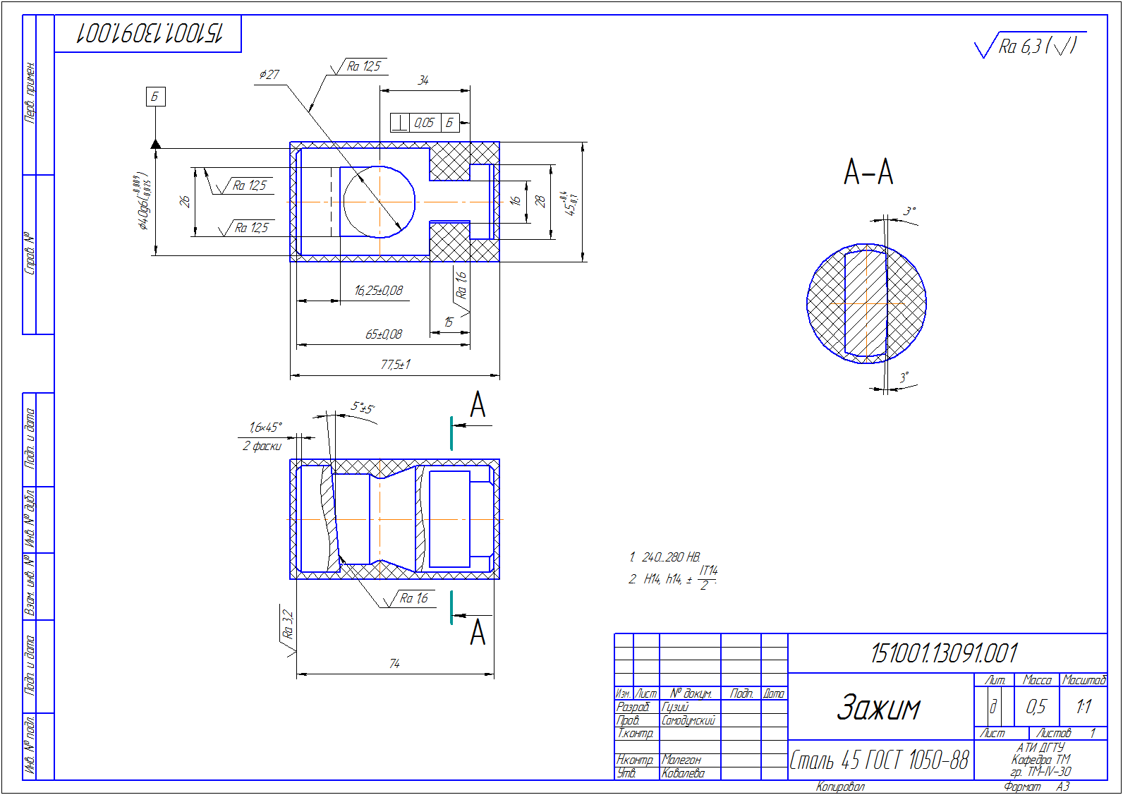Чертеж детали совмещенный с прокатом (Образец оформления 1)
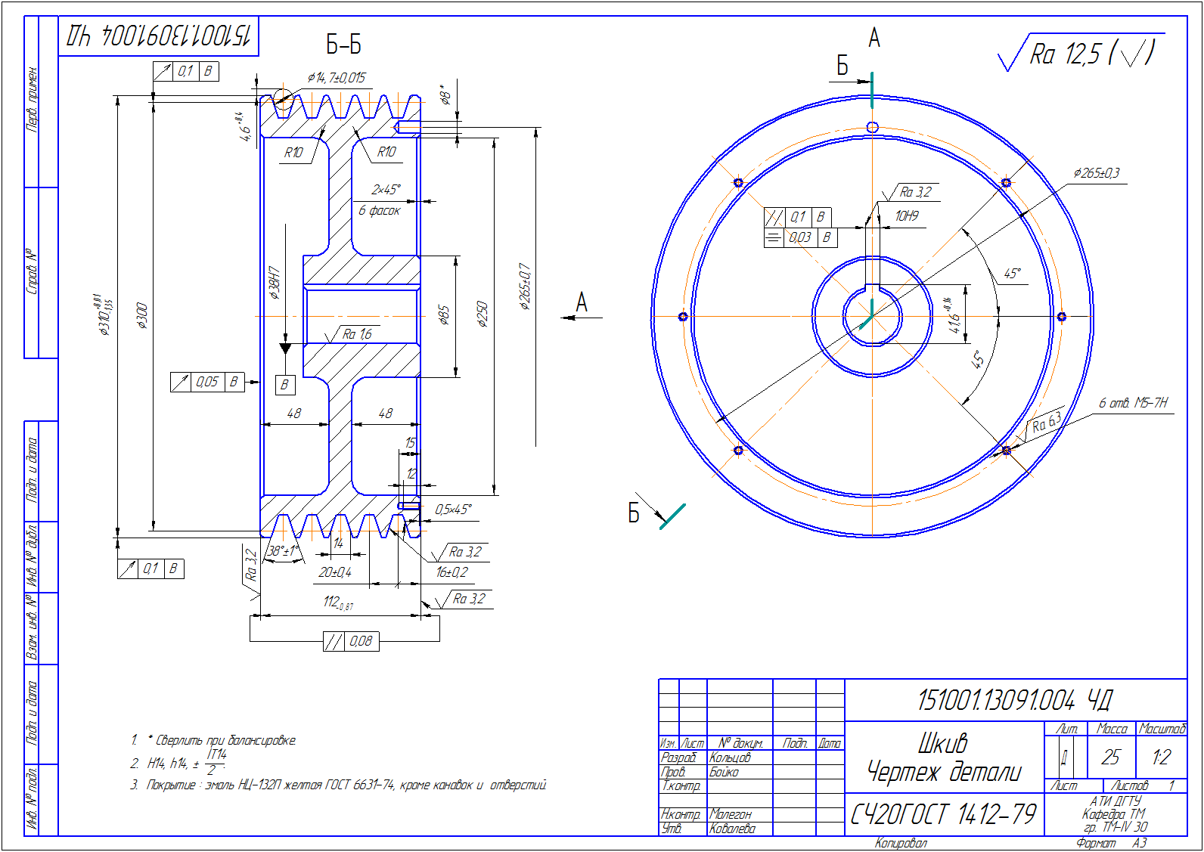
Чертеж детали (Образец оформления 2)
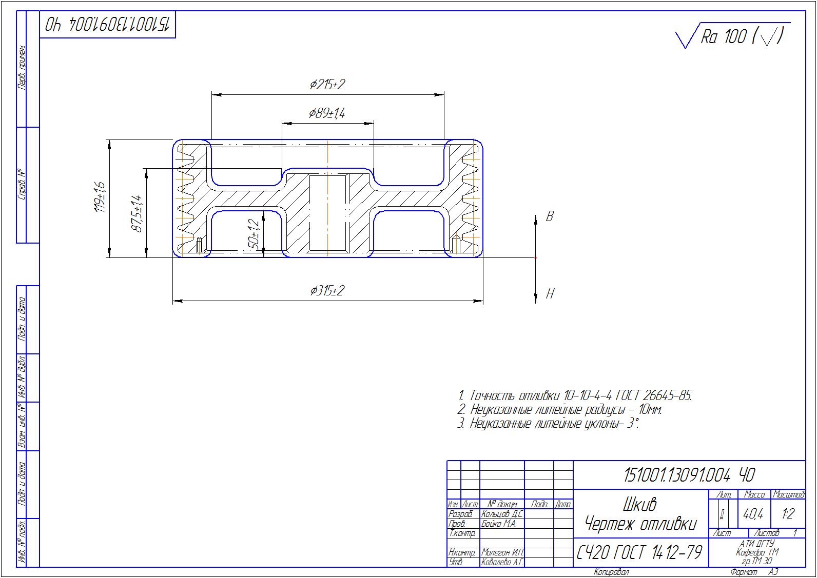
Чертеж отливки (Образец оформления 3)
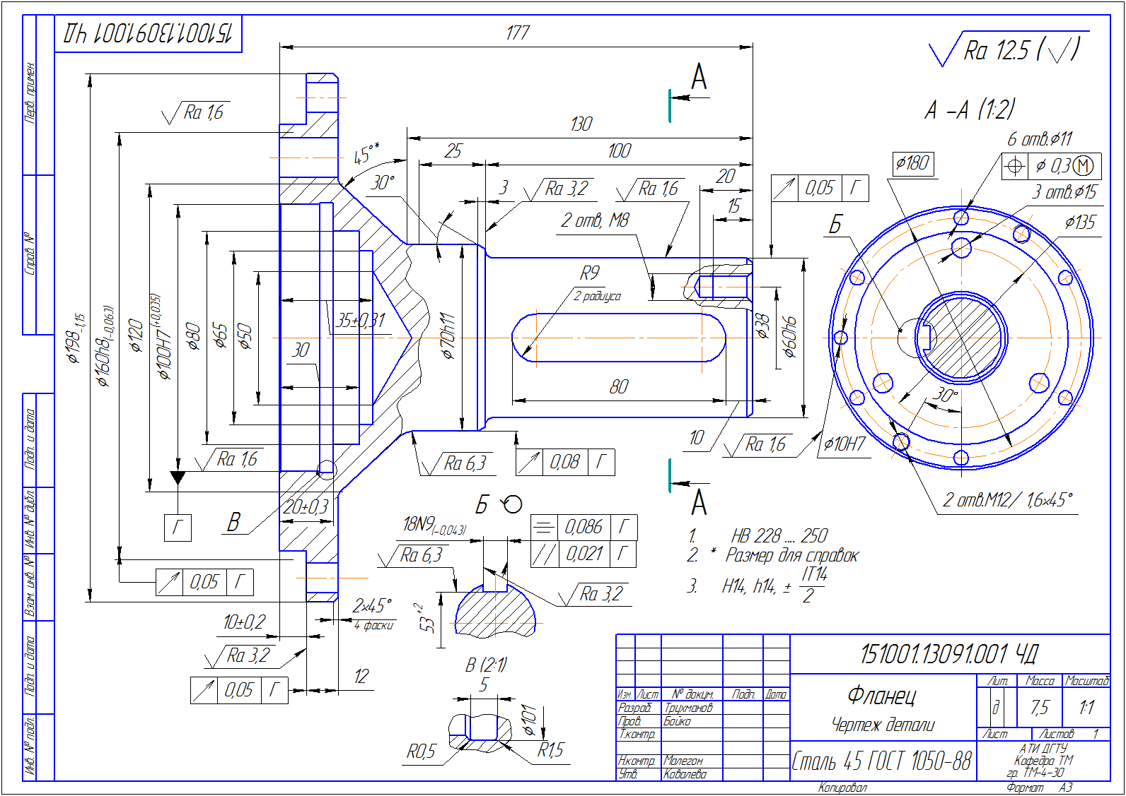
Чертеж детали (Образец оформления 4)
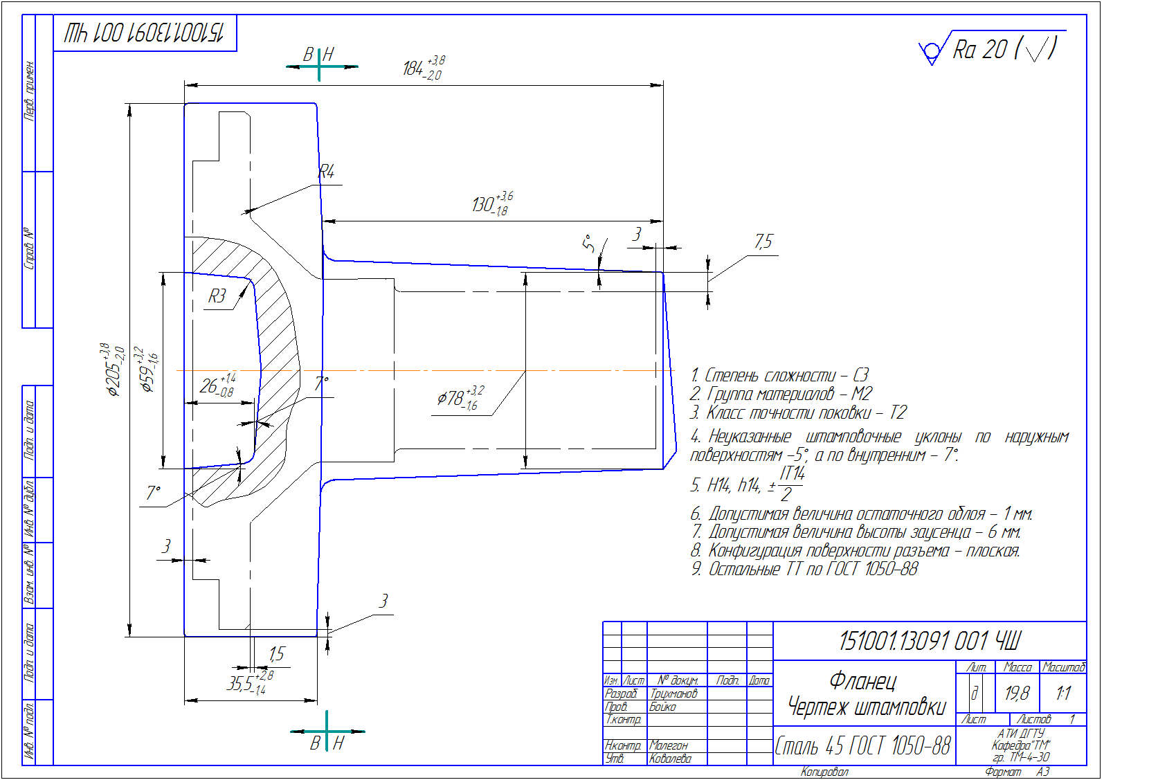
Чертеж штамповки (Образец оформления 5)
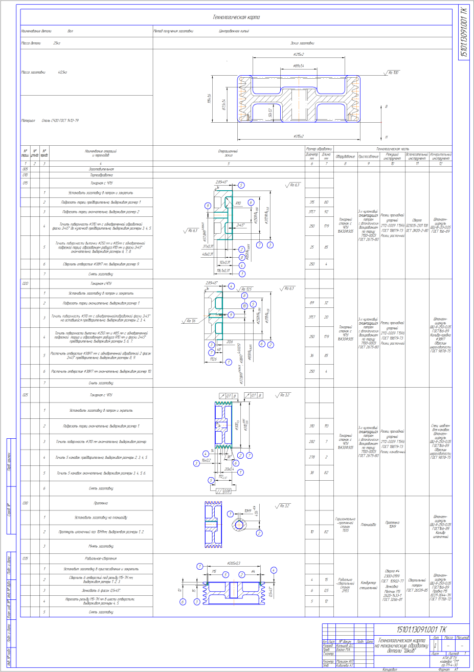

Технологическая карта механической обработки детали (Образец оформления 6)

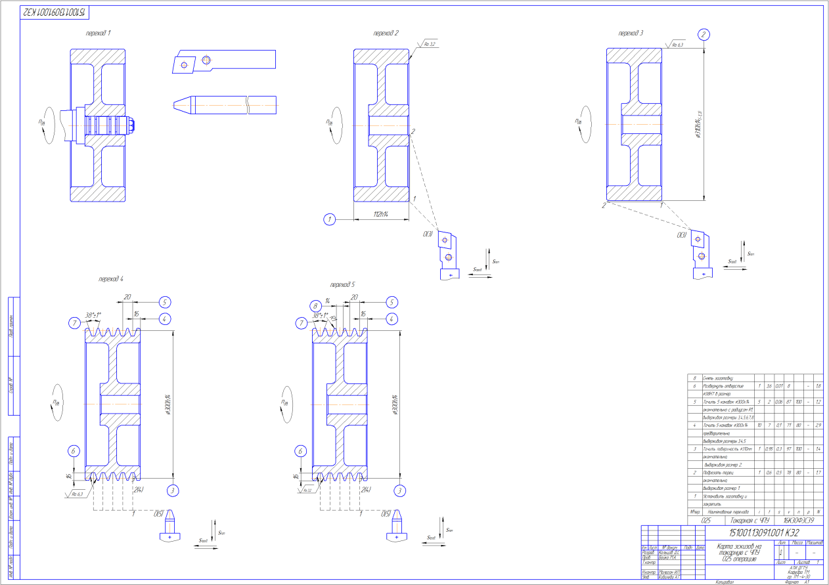
Карта эскизов на токарную с ЧПУ операцию
(Образец оформления 7)

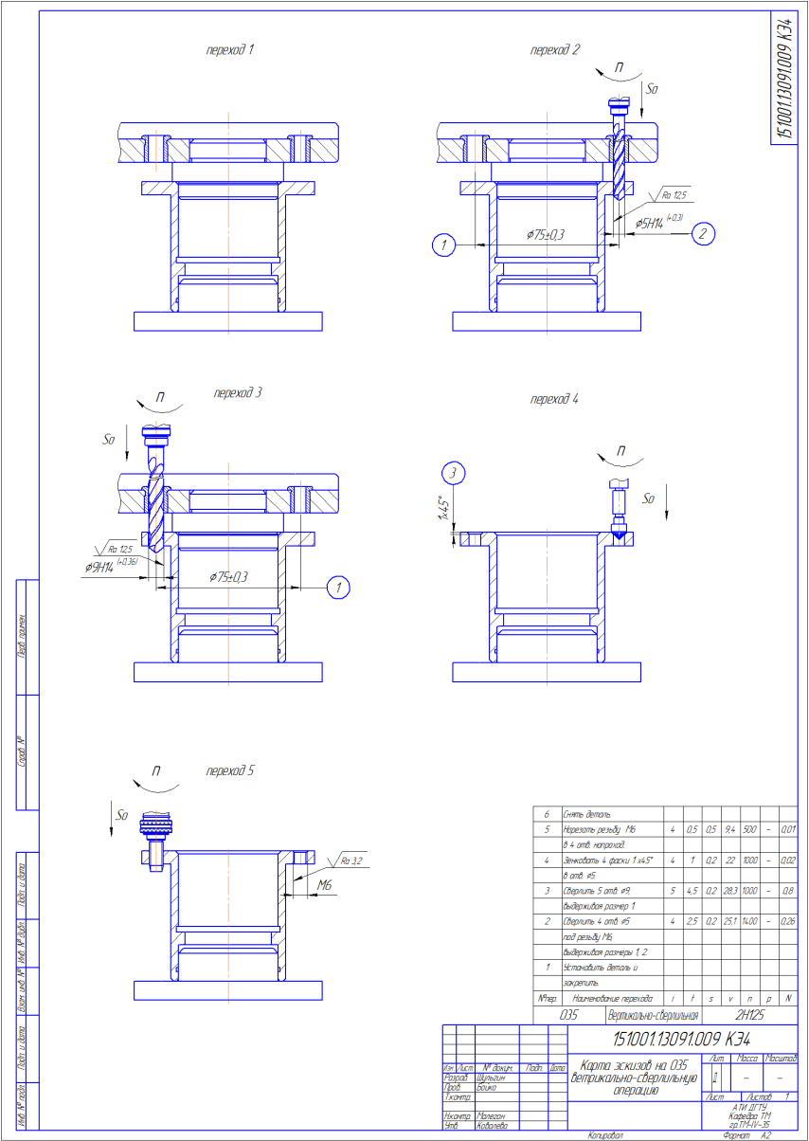

Карта эскизов на вертикально-сверлильную операцию (Образец оформления 8)

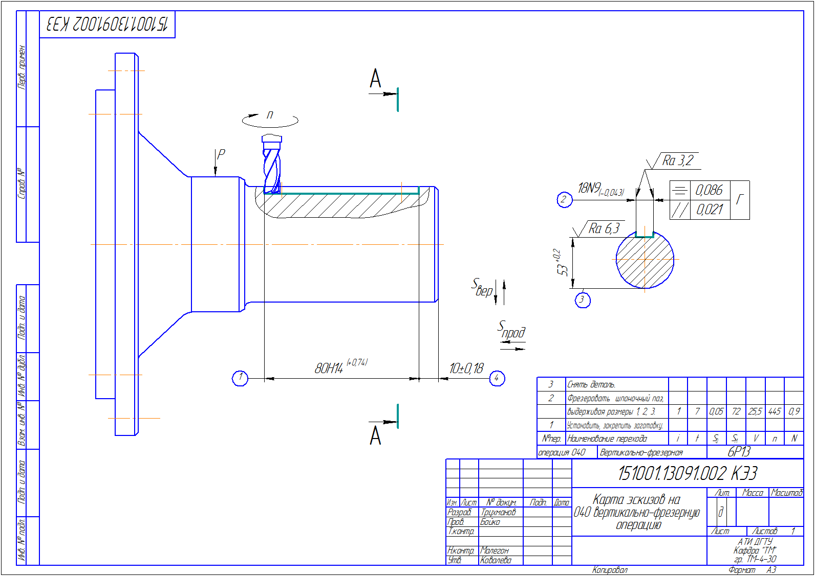
Карта эскизов на вертикально-фрезерную операцию (Образец оформления 9)

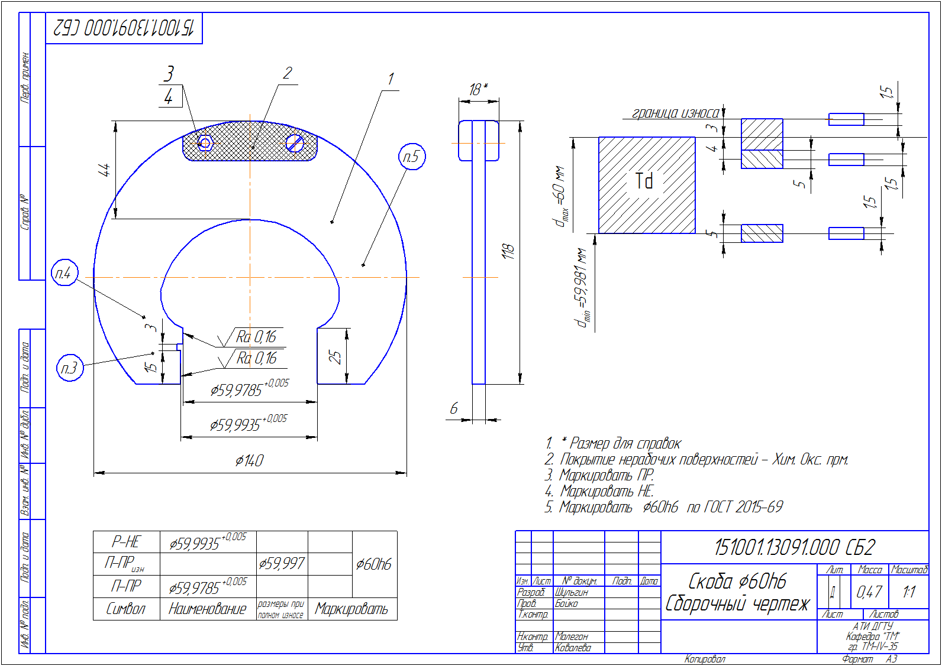
Чертеж скобы (Образец оформления 10)
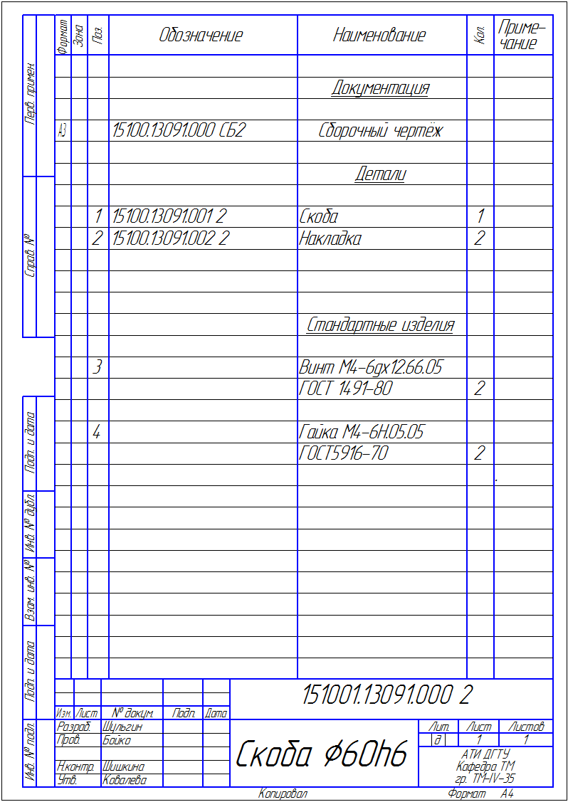
Спецификация скобы
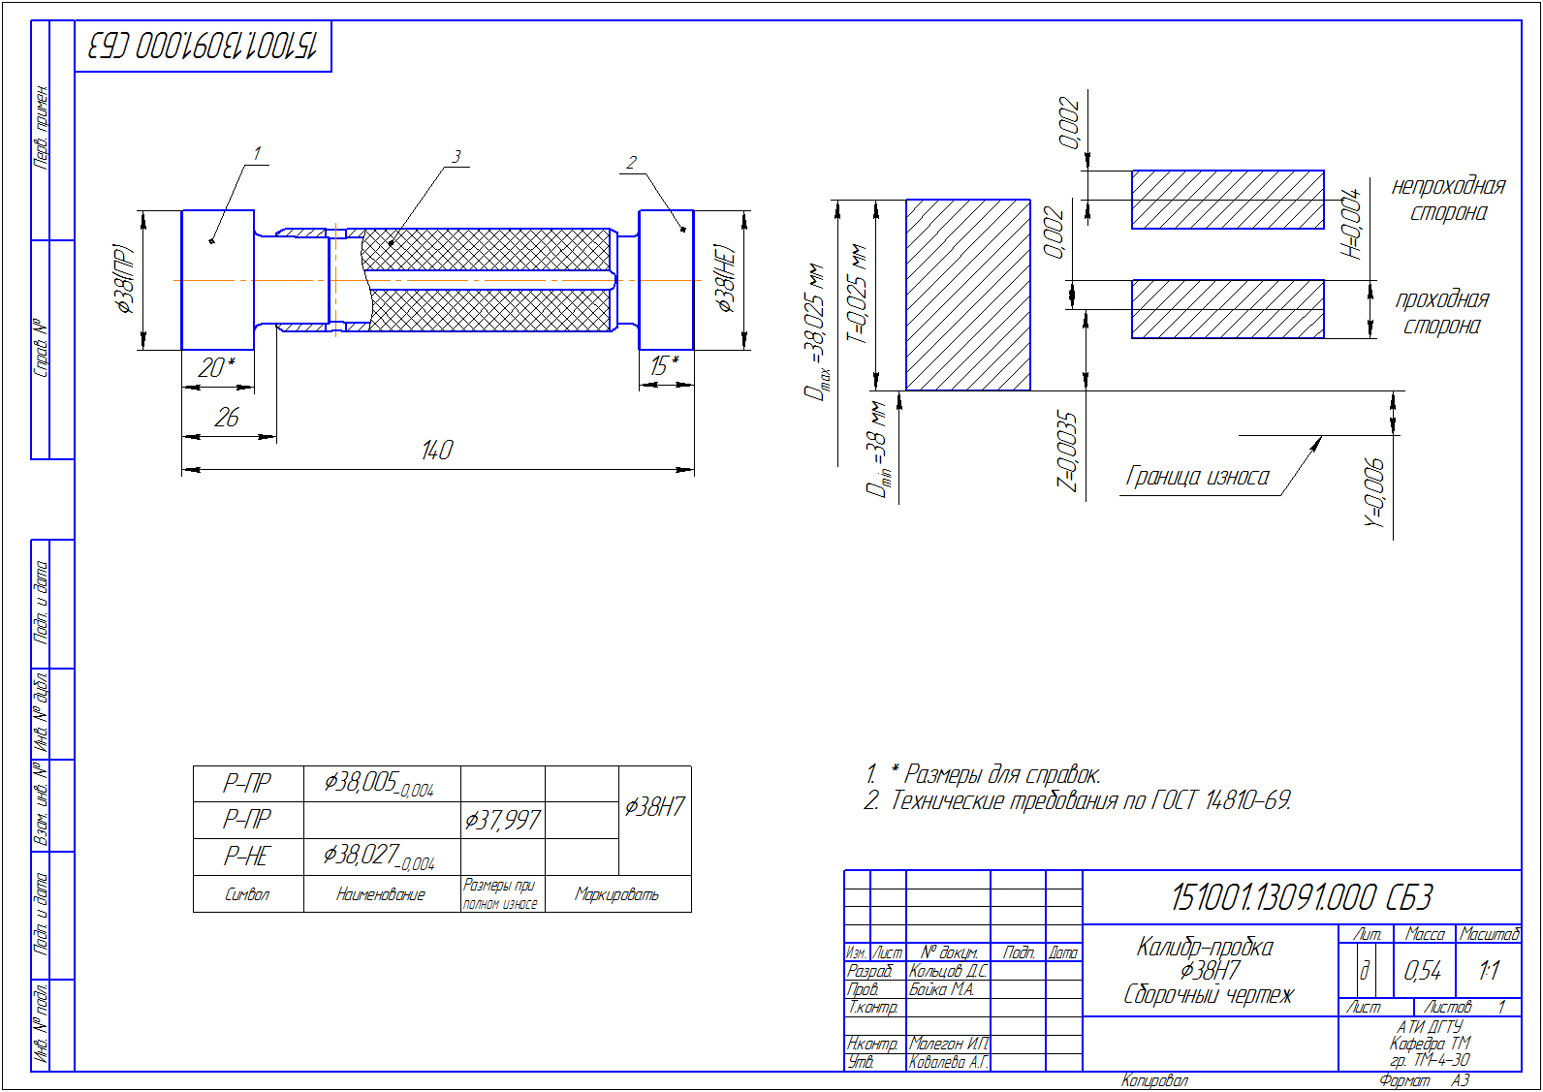
Чертеж пробки (Образец оформления 11)
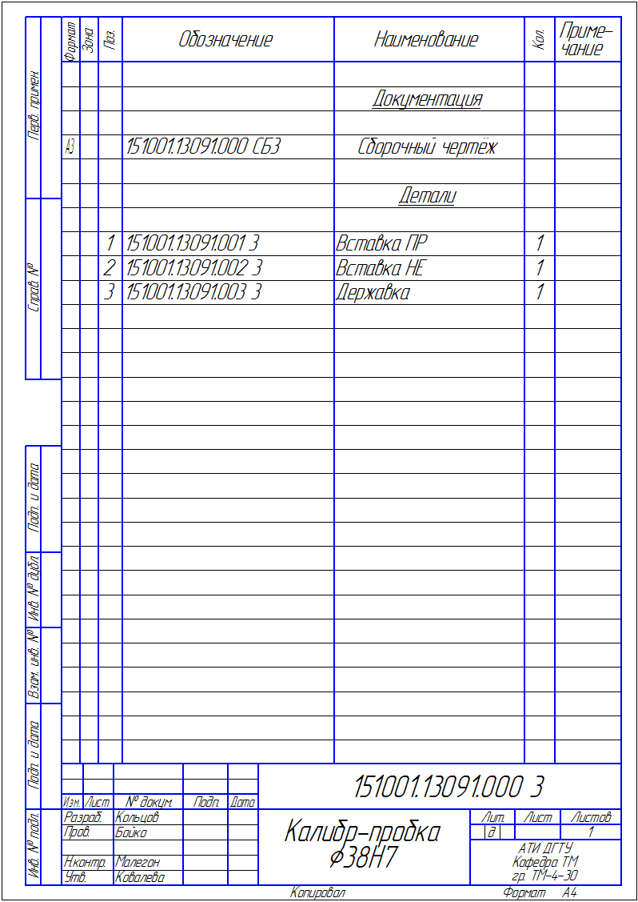
Спецификация пробка
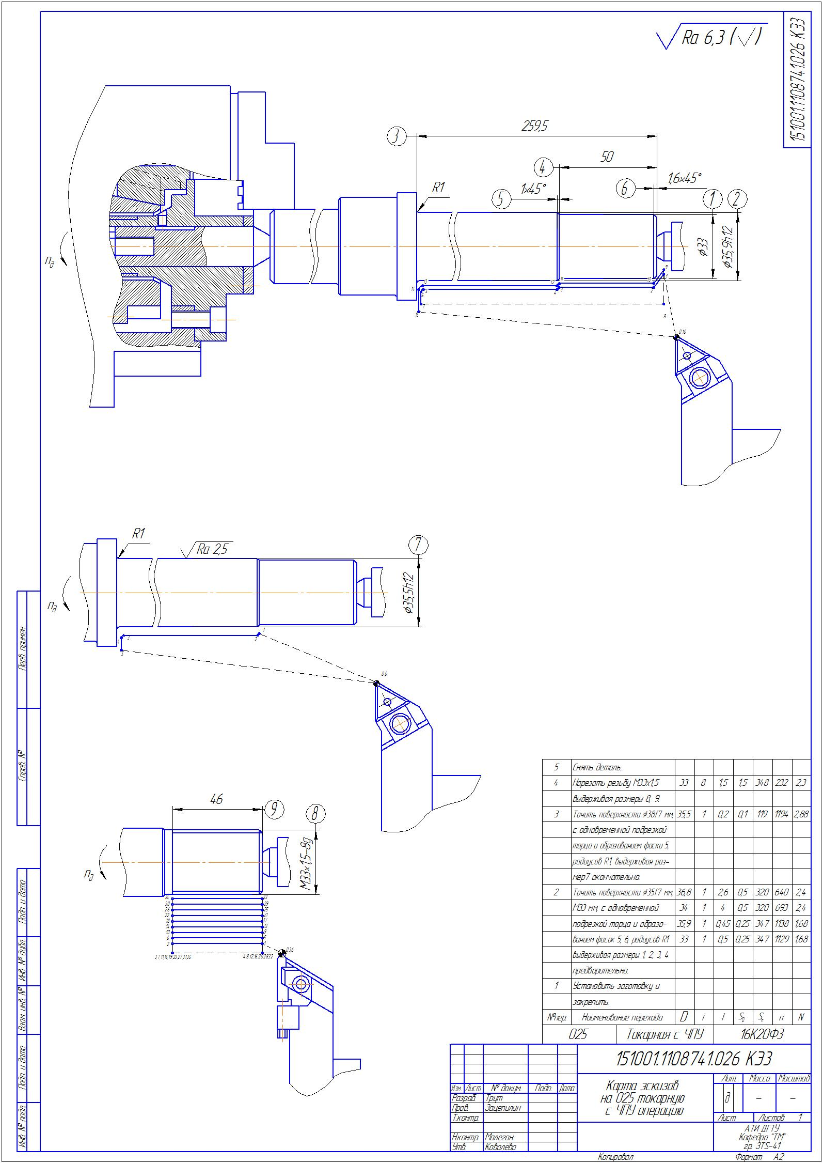
Карта наладки

ТЗ утверждает руководитель предприятия-заказчика.

